САНКТ-ПЕТЕРБУРГСКИЙ ГОСУДАРСТВЕННЫЙ УНИВЕРСИТЕТ

Институт «Высшая школа журналистики и массовых коммуникаций»

*На правах рукописи*

**САЗОНОВА Анна Алексеевна**

**Тема благотворительности в СМИ (на примере интернет-издания «Такие дела»)**

ВЫПУСКНАЯ КВАЛИФИКАЦИОННАЯ РАБОТА

по направлению «Журналистика»

(научно-исследовательская работа)

Научный руководитель –

кандидат филологических наук,

старший преподаватель Р. П. Лисеев

Кафедра цифровых медиакоммуникаций

Очно-заочная форма обучения

Вх. №______от__________________

Секретарь _____________________

Санкт-Петербург

2018

**Оглавление**

Введение3

Глава I. Тема благотворительности в журналистике7

1.1. Основные понятия: социальная журналистика, благотворительность, фандрайзинг, фандрайзинговая журналистика, журналистика соучастия7

1.2. Благотворительность в России: история вопроса12

1.3. Благотворительная деятельность в современной России23

1.4. Освещение благотворительности в российских интернет-СМИ28

Глава II. Фандрайзинг в интернет-издании «Такие дела»32

2.1. Специфика деятельности интернет-издания «Такие дела» и благотворительного фонда «Нужна помощь»32

2.2. Общая характеристика публикаций в интернет-издании «Такие дела»36

2.3. Анализ речевой стратегии авторов публикаций в интернет-издании «Такие дела»43

Заключение71

Список литературы74

Приложения78

**Введение**

**Актуальность.** Благотворительность занимает особое место в истории России. Она берет свое начало с введения в Древней Руси государственной религии – христианства. Целое тысячелетие, с начала X века до начала XX века, в стране строились богадельни, монастыри, специальные дома, где призревались нищие, сироты, и другие люди, нуждавшиеся в помощи. Этот период был освещен современниками в различных благотворительных изданиях. В научной литературе он также хорошо изучен. Однако в советское время, с начала 1920-х годов, в стране существовал, как показывает анализ библиографии, фактический запрет на освещение вопросов благотворительности в историческом аспекте. Это связывалось с идеологическим неприятием благотворительности в условиях монополии в гуманитарной науке СССР марксистско-ленинской доктрины. Такой запрет действовал до середины 1980-х годов.

Таким образом, на сегодняшний день, благотворительность в России находится на этапе восстановления. Так, в целях повышения осведомленности населения в вопросах филантропии, 2006 год был объявлен в стране городом благотворительности. Настоящий 2018 год – годом добровольчества (волонтерской деятельности).

Актуальность данной работы обусловлена не только безусловной значимостью темы благотворительности, но также важностью роли средств массовой информации в популяризации благотворительных инициатив и *фандрайзинга* (от англ. Fundraising – привлечение и сбор средств[1]). Науке известно, что СМИ оказывают существенное влияние и на формирование общественного мнения, и на интерес читателей к проявлению инициативы: «Журналистика предлагает вниманию общественности определенный круг вопросов, призывая к осознанию их важности для удовлетворения социальной потребности интересов, формирует первичное отношение (положительное или отрицательное) к фактам»[2]. Однако, несмотря на значимость журналистики в данном вопросе, интерес СМИ к вовлечению читателей в благотворительную деятельность, в настоящее время, не велик.

**Степень научной разработанности темы** благотворительности достаточно высока. Историю благотворительности и меценатства изучали О. П. Алексеева, И. В. Антонович, В. Г. Бобровников, П. В. Власов, А. Ю. Горчева, А. Р. Соколов, Е. П. Хорькова. Вопросами целей, традиций, особенностей благотворительности занимались А. Ф. Векслер, Г. Л. Тульчинский, Д. Володихин, А. Федорец, В. Шаров, К. Куксин.

Процессы влияния СМИ на общество, а также возможности социальной журналистики рассмотрены в работах И. Н. Блохина, Г. С. Мельник, Н. Н. Богомоловой, М. А. Бережной, Питера Винтерхофф-Шпурка, М. Гессен, И. Г. Катеневой. Исследователь Р. Г. Иванян разрабатывает вопросы взаимосвязи журналистики и социальной работы, О. С. Бухтерева изучает грани взаимодействия средств массовой информации и социальной работы, В. Ю. Малугина занимается вопросами социальности прессы. Социология социальной сферы рассмотрена в работах В. Н. Ковалева, Л. В. Орловой, Г. И. Осадчей.

Отдельно стоит отметить темы «гражданской журналистики» и «журналистики соучастия», которые рассматривает исследователь И. М. Дзялошинский.

Степень научной разработанности темы фандрайзинга достаточно низкая. Исследованию фандрайзинга посвящены работы Д. С. Артамонова, Т. В. Скрипник, Т. П. Дьячек, В. Н. Якимец. Фандрайзинг в условиях современной России изучен в работе Т. В. Зверевой.

Мы подчеркиваем, что тема благотворительности и социальной журналистики привлекала широкий круг исследователей. Но аспект фандрайзинговой журналистики, рассматриваемый в данной исследовательской работе, не имеет четко выявляемой академической традиции.

Вопрос фандрайзинговой журналистики в российской науке изучен недостаточно. Исследователи выделяют непосредственно социальную журналистику, не говоря о фандрайзинге, как об особом виде журналистской работы.

**Новизна и практическая значимость** исследования обусловлена тем, что вопрос фандрайзинга и фандрайзинговой журналистики в научной литературе почти не затрагивается. Особенности фандрайзингового журналистского текста также остаются неизученными.

**Объектом исследования** служат статьи социальной направленности в интернет-издании «Такие дела».

**Предметом исследования** являются характерные особенности фандрайзингового текста.

**Цель работы** – выявить и изучить характерные особенности фандрайзинговых текстов в благотворительном интернет-издании «Такие дела».

Для достижения поставленной цели необходимо выполнение следующих **задач**:

1. Изучить теоретическую и историческую литературу по данному вопросу.
2. Проанализировать речевую стратегию авторов текстов интернет-издания «Такие дела».
3. Изучить эмоциогенность текстов интернет-издания «Такие дела».

**Эмпирическую базу** исследования составили материалы интернет издания «Такие дела» за период с сентября 2016 года по март 2018 года. Данное издание выбрано для исследования ввиду наибольшего количества в нем фандрайзинговых материалов.

В ходе работы применялись такие **методы исследования**, как: исследование теоретико-методологической базы, систематическая выборка, анализ речевой стратегии автора, анализ эмоциогенности текста. В работе также представлены элементы структурного анализа текста – в том числе героя, как композиционного ядра фандрайзинговых материалов. Кроме такого, в работе, с помощью материального средства научного познания, представлены элементы эмоционально-лексического и эмоционально-фонетического анализа текстов. В данном исследовании приведен качественный метод анализа текстов, так как исследование количественных показателей не было важным в представленной работе.

**Структура работы** состоит из введения, двух глав, заключения, списка литературы и приложений. В первой главе мы рассмотрим ключевые понятия данной исследовательской работы, а также изучим историю благотворительности и современную ситуацию вокруг благотворительности в России. Во второй главе мы изучим деятельность интернет-издания «Такие дела» и проведем анализ фандрайзинговых материалов издания.

**Глава I. Тема благотворительности в журналистике**

* 1. **Основные понятия: социальная журналистика, благотворительность, фандрайзинг, фандрайзинговая журналистика, журналистика соучастия**

По словам немецкого исследователя Питера Винтерхофф-Шпурка, особенное влияние СМИ оказывают именно на такие переменные в поведении человека, как самоконтроль и альтруизм[3]. Теоретики выделяют несколько направлений, по которым происходит взаимодействие СМИ и социальной работы[4]. Во-первых, СМИ отражают процессы и ситуации, складывающиеся в обществе. Во-вторых, выполняют интеграционную функцию, помогая адаптироваться нуждающимся социальным группам, поддерживая стабильность социума, сглаживая внутренние противоречия. В-третьих, СМИ содействуют формированию общественного мнения и гражданских инициатив. В-четвертых, журналисты могут влиять на управленческую деятельность власти, помогать в лоббировании законодательства, необходимого для защиты наиболее социально уязвимых групп населения. Журналистика обеспечивает публичность политики и осуществляет социальный контроль.

Кроме того, журналистика актуализирует социальные проблемы в сознании аудитории и, придавая социальной проблеме персонифицированный характер, создает чувство сопричастности. Наконец, СМИ могут выступать в качестве субъектов социальной, координационной, юридической, психологической помощи.

Институциональное взаимодействие журналистики и социальной работы привело к выделению отдельного направления, которое получило название «социальная журналистика». Оно имеет два конкретизированных аспекта: особый вид журналистской продукции и особый тип профессионала-журналиста.

В широком смысле *социальная журналистика* – это освещение «проблемных» сторон общественной жизни и привлечение общественного внимания к социальным проблемам. Профессор Высшей школы экономики И. М. Дзялошинский называет основное отличие традиционной журналистики от социальной: «традиционная журналистика считает, что ее дело – давать гражданам информацию и мнения. Что с этой информацией и этими мнениями делать – дело самих граждан. Сторонники социальной журналистики полагают, что журналисты обязаны предоставлять людям информацию, которая им необходима для принятия решений в обществе самоуправления, и способствовать тому, чтобы читатели, зрители, слушатели становились активными участниками общественной жизни»[5]. Таким образом, социальная журналистика – это особый вид «журналистики соучастия», «гражданской журналистики».

Исследователь социальной журналистики Т. И. Фролова называет следующие задачи общественных СМИ:

1. Поддержка общества с помощью рассказов о прецедентах решения проблемных ситуаций.
2. Открытие новых тем и проблем для обсуждения, отслеживание изменений.
3. Создание возможностей для выражения новых взглядов и оценок.
4. Предоставление полной информации о состоянии социальной сферы.
5. Упорядочивание общественных отношений.
6. Нравственная оценка событий. Моральная поддержка людей, помощь в преодолении их трудностей с помощью рассказа об опыте других людей[6].

Социальная журналистика – «это не только освещение проблем социальной сферы, но, прежде всего, профессиональная идеология, противостоящая коммерческой и PR-практике современных СМИ»[7] – отмечает профессор Высшей школы журналистики и массовых коммуникаций СПбГУ М. А. Бережная. Из этого следует, что социальная журналистика скорее нацелена на «защиту» интересов граждан, чем на определенную коммерческую выгоду.

Для нашего исследования методологическое значение имеет также определение такого важного понятия, как благотворительность.

Согласно «Большой российской энциклопедии», *благотворительность* – это бескорыстная добровольная помощь нуждающимся, не способным собственным трудом обеспечить себе необходимые средства. Существует как в виде традиционных индивидуальных пожертвований, помощи, остающейся в сфере личных взаимоотношений, так и в форме организованной благотворительной деятельности частных лиц и общественных организаций. Эта деятельность регулируется законодательством и учитывается статистикой[8].

Исследователь И. В. Антонович в пособии «Благотворительность в российском обществе: история и современность» выделяет основные функции благотворительности[9]:

1. Экономическая – поддержка незащищенных групп населения, восполнение недостатков рыночной системы.
2. Социальная – снятие социальной напряженности путем выравнивания общего уровня жизни.
3. Политическая – помощь незащищенным группам населения в формулировании их социальных приоритетов и отстаивании законных прав.

Согласно Федеральному закону от 11.08.1995 N 135-ФЗ «О благотворительной деятельности и благотворительных организациях»[10], участники благотворительной деятельности делятся на три категории: благотворители – люди, оказывающие безвозмездную материальную помощь, добровольцы (или волонтеры) – люди, оказывающие физическую или интеллектуальную добровольную помощь, и благополучатели – люди, получающие безвозмездную помощь от благотворителей и волонтеров.

Действие, связанное с благотворительностью, эксперты в области некоммерческих организаций (далее – НКО) обозначают термином «фандрайзинг». Определение является варваризмом, то есть словом, построенным по образцу чужого языка[11]. *Фандрайзинг* – это устоявшаяся область в сфере некоммерческой деятельности, русского аналога данного термина не существует.

Несмотря на буквальный перевод термина, фандрайзинг – это не только «привлечение средств», но и обеспечение благотворительной организации всеми нужными ресурсами. Например, волонтерской деятельностью или медикаментами.

В западной культуре профессиональный фандрайзинг появился в середине XVIII века. Сбор средств происходил в форме специальных мероприятий, на которых состоятельным людям, с помощью аукционов, предлагались подарки в обмен на пожертвования. Подобные аукционы были традиционными до XIX века[12]. Сегодня фандрайзинг – это концепция служения обществу посредством поиска финансовых средств (среди доноров, инвесторов, юридических и физических лиц) для НКО, занимающихся социальной поддержкой и благотворительностью.

Исследователь Д. С. Артамонов выделяет такие цели фандрайзинга, как – формирование многоканальности финансирования НКО, преследующей социальные и благотворительные цели, и создание условий для развития в обществе атмосферы социального партнерства. Задачами фандрайзинга Артамонов называет взаимодействие НКО с благотворителями, а также аккумуляцию ресурсов для постоянного функционирования благотворительных организаций в целях эффективной реализации социальных проектов.

Особое место в настоящем исследовании занимает такое понятие, как *«фандрайзинговая журналистика»*. Данный формат направлен не столько на освещение благотворительных мероприятий или деятельности различных фондов, сколько на прямое социальное участие в решении конкретной проблемы (сбор денег, организационная помощь, усыновление детей и др.)[13].

Фандрайзинговая журналистика в России почти не изучена. Исследователи выделяют непосредственно социальную журналистику, не говоря о фандрайзинге, как об особом виде журналистской работы.

Близким к определению фандрайзинговой журналистики является такое понятие, как *«журналистика соучастия»*, изученное И. М. Дзялошинским. Исследователь отмечает, что идеи журналистики соучастия или «гуманитарной журналистики» близки к идеям «гражданской журналистики», возникшей в США в конце 80-х годов XX века: «Американские журналисты, разделяющие идеологию гражданской журналистики, полагают, что средства массовой коммуникации должны, прежде всего, помогать населению (то есть гражданам) влиять на власть, на политиков, помогать политикам узнать истинные интересы граждан»[14] – объясняет данное явление исследователь.

Согласно концепции И. М. Дзялошинского, главной особенностью журналистики соучастия является ее ориентированность на самопрезентацию в качестве площадки для диалога[15]. Второй основной особенностью журналистики соучастия, по словам исследователя, является активное использование таких форм организации информационного потока, как акции и информационные кампании. И. М. Дзялошинский говорит об акции, как о едином по времени и пространству действии, направленном на реализацию одной или нескольких задач, стоящих перед организацией. Слово «кампания» здесь трактуется, как «серия взаимосвязанных и запланированных действий, организуемых с участием СМИ и нацеленных на достижение конкретных результатов в решении социально значимой проблемы»[16].

Стоит отметить, что название данного исследования сформировано из суммы всех выделенных понятий: социальной журналистики, благотворительности, фандрайзинга, фандрайзинговой журналистики и журналистики соучастия. Тема благотворительности в СМИ – это, прежде всего, отражение в журналистском тексте социальных проблем и, впоследствии, их решение, посредством концентрации внимания читателя на необходимости оказать нуждающемуся помощь.

* 1. **Благотворительность в России: история вопроса**

Благотворительность в России имеет древние корни. Она берет свое начало с принятия князем Владимиром Святославовичем христианства в 988 году. Тогда сострадание стало воплощением религиозного чувства. Доктор исторических наук Института российской истории РАН Г. Н. Ульянова[17] утверждает – одной из древнейших форм благотворительности были милостыня и призрение нищих.

В 996 году попечение о бедных возлагалось на духовенство. В основном трактате XIII века «Правило о церковных людях» указаны основные направления благотворительной помощи того времени: «Нищих кормление и чад их; сиротам и убогим промышление; вдовам пособие; девицам потребы; обидным заступление; в напастях поможение; пленным искупление; в гладе прикормление; в худобе умирая – покровы и гробы»[18].

Во время голода 1512 года (теперь святой Русской церкви) Иосиф Волоцкий возле основанного им Волоколамского монастыря построил «странноприимницу» с церковью, где жили и питались 700 человек. После приходскими общинами почти при каждой церкви создавались «избы для нищих» и «вдовьи дворы», где осуществлялась безвозмездная помощь нуждающимся.

При царе Алексее Михайловиче в 1670 году был учрежден Приказ строения богаделен, действовавший до 1678 года. Документ регламентировал устройство приходских организаций.

В царствование Петра I началась административная борьба с нищенством. Те, кто не мог работать физически, отсылались в монастыри и церковные богадельни, просто безработные – наказывались. Подача милостыни на улицах запрещалась законодательно – существовала угроза штрафа. Указами 1718 и 1720 годов предлагалось передавать деньги на милостыню «в гошпитали и в другие таковые подобные места»[19]. По примеру западных стран средства для устройства благотворительных организаций взыскивали не из казны, а от зажиточных людей.

В тот период значительной была деятельность митрополита Новгородского Иова. В частности, в 1706 году, он открыл в Колмовом монастыре первый в России детский приют. Деньги и вещи для приюта пожертвовали Петр I и его придворные.

Впоследствии число богаделен в Российской империи постепенно увеличивалось. Так, при императрице Анне Ивановне было устроено 17 благотворительных заведений в Санкт-Петербурге.

В 1744 году императрица Елизавета Петровна приказала сократить число призреваемых с 5372 до 3601 человек. Это было связано с кризисом и недостатком средств в казне. Тем не менее, в 1730-1750-х годах в Москве работало около 100 богаделен. В 1781 году законодательно была разрешена установка специальных приёмников для сбора милостыни в общественных местах.

Во время царствования императрицы Екатерины II (с 1762 по 1796 гг.) в стране была разработана нормативно-правовая основа благотворительной деятельности. Новый закон регулировал действия государственных организаций и частных лиц.

В начале XIX века также был введен Приказ общественного призрения, регулирующий деятельность органов губернского управления. В частности, им поручался надзор за школами, госпиталями, больницами, «работными домами», «смирительными домами», богадельнями, домами для неизлечимо больных, домами для сирот и домами для престарелых. Сама же Екатерина II стала создателем первого в России государственного пенсионного фонда[20].

В первой половине XIX века благотворительностью занимались купеческое сословие, финансовые и промышленные олигархи, титулованные особы и представители церкви. В 1802 году начало работу Филантропическое общество (в 1816 году переименованное в Человеколюбивое общество). Кроме того, в это время возникли крупные благотворительные заведения, такие как: странноприимный дом для больных и бездомных в Москве, больница для бурлаков в Саратове, приют Святого Сергия в Санкт-Петербурге и другие[21].

После Отечественной войны 1812 года был основан «Комитет 18 августа 1814 года» (после переименованный в Александровский комитет о раненых). В это же время стали выходить газеты «Русский инвалид» (1813-1917) и «Журнал Императорского Человеколюбивого общества» (1817-1826). Эти периодические издания были первыми в России средствами массовой информации, созданными для обсуждения и популяризации дел благотворительности.

Впоследствии деятельность благотворителей освещалась в таких периодических изданиях, как «Вестник народной помощи» (1877-1880), «Друг слепых» (1886-1888), «Вестник благотворительности» (1897-1902), «Трудовая помощь» (1897-1917), «Призрение и благотворительность в России» (1912-1917) и многих других.

«По данным всероссийской переписи населения 1897 года в благотворительных учреждениях призревалось свыше 108 тысяч человек; еще свыше 314 тысяч человек указали источником к существованию денежные пособия из благотворительных сумм. В 1902 году насчитывалось свыше 19 тысяч общественных и частных благотворительных заведений, включая церковно-приходские попечительства и попечительства о народной трезвости»[22], - отмечает Ульянова.

Доктор филологических наук факультета журналистики МГУ Т.И. Фролова в своей статье «Российская пресса и благотворительность в культурно-исторической ретроспективе» выделяет семь основных типов благотворительных изданий дореволюционной России[23]:

1. Светские издания универсального содержания. Здесь проблемы благотворительности занимали ведущее место;
2. Благотворительные журналы. Издавались на постоянной основе благотворительными обществами и частными лицами. К ним относятся «Вестник благотворительности», «Трудовая помощь», «Братская помощь» (1907-1910), «Призрение и благотворительность в России», «Детская помощь» (1885-1894), «Тюремный вестник» (1893-1917);
3. Издания, сопровождавшие специальные акции по оказанию помощи нуждающимся. Это такие газеты и листки, как «Белая ромашка» (1914), «Белый цветок» (1913-1914), «Колос ржи» (1912), «Красное яичко» (1914), «Дети – наша надежда» (1915);
4. Духовные издания. К ним относились проповеднические и нравственно-религиозные журналы «Духовная беседа» (1858-1876), «Русский паломник» (1885), «Весточки утешения» (1917);
5. Церковные издания. Специализированные епархиальные ведомости. Здесь ведущей была тема участия прихожан в благотворительной деятельности;
6. Органы благотворительных обществ и учреждений призрения: «Вестник Красного Креста» (1897-1907), «Вестник попечительства Государыни Императрицы Марии Федоровны о глухонемых» (1902), «Вестник попечительства о народной трезвости» (1903), «Журнал Императорского человеколюбивого общества» (1817-1826);
7. Издания для беженцев, военнопленных и раненых воинов: «Известия отделения лазарета при женской гимназии В.А. Ряхиной» (1914), «Русский инвалид», «Босяк» (1906)[24].

Доцент факультета журналистики МГУ А. Ю. Горчева в своей монографии «Нищенство и благотворительность в России»[25] отмечает такие особенности дореволюционного российского благотворительного журнала, как:

* Отсутствие политических пристрастий, отсутствие анализа политической деятельности и критики отдельных политиков;
* Забота о нравственности населения, убежденность в том, что благотворительность – непременная составляющая «народного здравия»;
* Призывы к благотворительной деятельности;
* Понимание благотворительности как гражданского долга свободного человека, а покровительство и защиту государства – как отличительную особенность гражданского общества;
* Понимание благотворительности как проявление любви к Богу и к людям, а также убежденность в том, что благотворительность является личным нравственным подвигом человека;
* Тональность всех публикаций: терпимость, мягкость и уважение к людям. Отсутствие резких оценок и унизительной критики.

«Во многих журналах наблюдаются сюжетные и тематические совпадения. Это лишний раз доказывает общность проблем благотворительности и примерно единое отношение к их разрешению <…> Также на страницах всех журналов постоянно публикуются факты благодеяний частных лиц – как известных, так и анонимных»[26], - отмечает Горчева.

Основными разделами всех благотворительных изданий были: хроника пожертвований, статистические данные, освещение практики призрения, а также заявления о помощи.

Государство поощряло общественные организации, занимавшиеся благотворительной деятельностью и пожертвованиями нуждающимся. Так, 19 февраля 1878 года император Александр II учредил Знак отличия Красного Креста[27]. Почетная награда предназначалась как благотворителям, так и журналистам, пишущим о благотворительности – их деятельности придавалось большое значение.

В конце ХIХ века профессиональным филантропом в России считался принц Петр Георгиевич Ольденбургский. Он занимался благотворительностью в течение 42 лет и потратил на благотворительную деятельность более 1 миллиона рублей (в современное время эта сумма примерно равна 236 миллионам рублей). В частности, в Петербурге, принц Ольденбургский основал училище правоведения и первый в стране ночной детский приют. В 1889 году петербуржцы отблагодарили знаменитого мецената и поставили ему памятник на Литейном проспекте. На памятнике содержалась надпись: «Просвещенному благотворителю». После Октябрьской революции 1917 года монумент был снесен[28].

В дореволюционной России существовало множество благотворительных обществ, обладающих значительными капиталами – до 7 миллионов рублей (в современное время эта сумма примерно равна 1 миллиарду 652 миллионам рублей). Около трети всех благотворительных средств тратились на помощь взрослым, еще треть – на попечение детей и учащихся. Оставшиеся средства направлялись на медицинскую помощь. На каждого призреваемого тратилось от 60 до 130 рублей в год (на современные деньги – от 14 до 30 тысяч рублей). Нуждающиеся могли бесплатно получить жилье, пищу, одежду, а также все необходимые бытовые предметы[29].

После революции практически все благотворительные учреждения в стране были упразднены. Формально организации сохранялись до 1920 года, однако фактически они не действовали.

С начала 20-х годов ХХ века благотворительность стала идеологически неприемлемой в связи с наукой марксистко-ленинской доктрины, «согласно которой, бедность – результат особых социальных отношений в капиталистическом обществе и выражение его противоречий»[30].

Благотворительность рассматривалась, как «буржуазное явление», консолидирующее в себе силы интеллигенции. Благотворительная деятельность общественных организаций и частных лиц практически прекратилась. Единственным гарантом социальной поддержки считалось государство.

Во время голода 1921-1922 годов помощь гражданам СССР оказывали зарубежные благотворительные организации, такие как Американская администрация помощи и Международный союз помощи детям.

В этот период важнейшим правовым актом, регулирующим «народные инициативы», стал Декрет ВЦИК (Всероссийского центрального исполнительного комитета) и СНК (Совета народных комиссаров) РСФСР от 3 августа 1922 года «О порядке утверждения и регистрации обществ и союзов, не преследующих цели извлечения прибыли, и порядке надзора за ними»[31]. Документ регламентировал правила, по которым можно было зарегистрировать некоммерческое общество, и получить разрешение на созыв съездов организации.

Однако несмотря на существовавшие возможности по созданию НКО, многие объединения не находили поддержки государства и признавались «антисоветскими». Это объяснялось «революционной целесообразностью, когда дело идет о подавлении тех отживших групп, которые пытаются захватить старые, отвоеванные у них пролетариатом позиции»[32].

Государство оказывало поддержку научным и техническим некоммерческим организациям, а также общественным объединениям, занимавшимся изучением истории революционного движения. Исследователи выделяют такие массовые объединения того времени, как:

* Международная организация помощи борцам революции (МОПР) – юридическая, материальная и моральная помощь заключенным, участвовавшим в революции, а также их семьям;
* Союз воинствующих безбожников – идейная борьба с религией и пропаганда атеизма;
* «Долой неграмотность» – общество, основная цель которого – ликвидация неграмотности среди взрослого населения страны;
* «Друг детей» – цель организации – сокращение беспризорности среди детей в стране;
* «Друзья радио» – организация, занимавшаяся пропагандой идей радиовещания и другие[33].

Кроме того, в советское время большой популярностью пользовались национальные общественные организации, которые занимались культурно-просветительской работой и социальной помощью гражданам различных народностей. Видное место занимали сообщества, занимавшиеся защитой интересов граждан СССР за рубежом, помощью пострадавшим от интервенции и поддержкой участников революционных движений в других странах мира. На территории страны существовало множество объединений деятелей литературы, искусства и музыки[34].

Несмотря на то, что все вышеперечисленные организации изначально задумывались, как общественные добровольные объединения, они все же являлись частью государственной системы управления. Многие из них появлялись по инициативе государства, и почти все они опирались на поддержку государственных профсоюзов и финансировались государственным бюджетом.

Количество таких общественных организаций на территории СССР в 20-е – начале 30-х годов ХХ века росло. Согласно данным Народного комиссариата внутренних дел (НКВД), в 1924 году в стране насчитывалось около 545 подобных объединений, в 1928 году – 4480 общественных и культурно-просветительских организаций, а также обществ взаимопомощи[35].

В связи с возраставшим количеством НКО, государство начало формировать механизмы для контроля их деятельности. Идеология по поддержке некоторых благотворительных организаций сменилась на ужесточение регламентации деятельности негосударственных структур.

В 1928 году государство принимает Положение об обществах и союзах, не преследующих целей извлечения прибыли. В 1930 году – Положение о добровольных обществах и союзах. Документы указывают на такие задачи общественных организаций, как: «активное участие в социалистическом строительстве Союза ССР», «содействие укреплению обороны страны» и участие в «осуществлении очередных задач советской власти по соответствующим отраслям социалистического строительства»[36]. Таким образом, большинство общественных организаций выполняли те задачи, которые ставило перед собой советское государство.

В конце 20-х годов власти начинают закрывать все благотворительные организации в стране. Особому гонению подвергаются религиозные организации. Из 848 храмов (в том числе 764 православных) к 1980 году остается всего 67 храмов. Благотворительная деятельность религиозных объединений, а также организация каких-то групп или кружков запрещалась постановлением ВЦИК и СНК РСФСР от 1929 года «О религиозных объединениях». Сам термин «благотворительность» получает уничижительный и неугодный государству оттенок[37].

Период застоя общественной самодеятельности и благотворительности в СССР продолжался до «Хрущевской оттепели» 1955-х – 1960-х годов. Так, в 1961 году был организован знаменитый Советский фонд Мира, который содействовал развитию связей с зарубежными организациями, «борющимися за мир, национальную независимость и свободу», а также за развитие дружбы и сотрудничества между народами, запрещение ядерного и иного оружия массового уничтожения, достижение всеобщего и полного разоружения. Фонд оказывал материальную помощь «жертвам империалистических агрессий, геноцида, а также стихийных бедствий»[38].

Кроме того, в это время начали работу добровольческие организации помощи пожилым людям, охраны окружающей среды. В 1965 году было организовано Всероссийское общество охраны памятников истории и культуры (ВООПИиК), действовавшее на благотворительных началах. В 1980-е годы развивается правозащитное движение, связанное с войной в Афганистане[39].

Скрытой формой благотворительности в СССР являлось шефство (форма общественной деятельности, систематическая безвозмездная помощь, оказываемая учреждением-шефом подшефному коллективу[40]). Так, подшефными оказывались школы, детские дома, разнообразные культурные организации. Они обеспечивались финансовыми ресурсами. Помощь также оказывалось и на совхозных полях. Сбор урожая «всей страной» считался своеобразным проявлением волонтерской помощи.

Полное возрождение благотворительности в России пришлось на конец 80-х годов ХХ века. Первым был образован Детский фонд (1987 год), после – Фонд милосердия и здоровья (1989 год). Позднее начала возрождаться и частная благотворительность.

В 90-е годы ХХ века наиболее яркой является благотворительная деятельность американского финансиста и филантропа Джорджа Сороса. Обнаружив в 1980 году ненадежность советского строя, он решил «спасти» советских ученых и деятелей культуры. Сорос потратил около 1 млрд долларов на поддержку российской науки[41].

В конце 1993 года в России числилось более полутора тысяч зарегистрированных благотворительных организаций. Наиболее распространенной формой благотворительной помощи стало волонтерство – добровольная безвозмездная трата свободного времени/сил/навыков волонтера на помощь конкретным людям или обществу в целом.

В августе 1995 года был принят закон «О благотворительной деятельности и благотворительных организациях». Согласно этому документу, участниками благотворительной деятельности признавались обычные граждане и юридические лица. В 2001 году российскими компаниями на благотворительность были направлены 500 миллионов долларов.

Последние несколько лет благотворительный сектор в России стремительно развивается. В следующей части исследования мы рассмотрим современную ситуацию в области российской благотворительности.

* 1. **Благотворительная деятельность в современной России**

Благотворительная деятельность в России регулируется Федеральным законом № 135 от 11 августа 1995 года «О благотворительной деятельности и благотворительных организациях», а также соответствующими положениями Конституции (ст. 39) и Гражданского кодекса.

Согласно пункту 1 статьи 6 ФЗ №135 «О благотворительной деятельности и благотворительных организациях», «благотворительной организацией является неправительственная (негосударственная и немуниципальная) некоммерческая организация, созданная для реализации <…> целей путем осуществления благотворительной деятельности в интересах общества в целом или отдельных категорий лиц»[42].

По данным Росстата[43] на конец 2016 года в России зарегистрировано 91 285 некоммерческих организаций. Из них благотворительных фондов – 7 952.

В настоящее время в России актуально создание благотворительных фондов, специализирующихся в различных сферах. Проведя мониторинг сайтов благотворительных организаций, выделим основные направления для пожертвований:

* Медицинская и психологическая помощь;
* Помощь людям, страдающим от хронических и неизлечимых заболеваний;
* Помощь детским домам и детям-сиротам;
* Помощь инвалидам, организация доступной среды;
* Помощь пожилым;
* Помощь диким и бездомным животным;
* Поддержка малоимущих;
* Помощь беженцам, трудовым мигрантам, жертвам национальных и религиозных конфликтов, адаптация и обучение детей беженцев;
* Помощь бездомным людям;
* Поддержка жертв сексуального и домашнего насилия, дискриминации, интернет-буллинга и травли;
* Организация волонтерского движения, направленного на поддержку нуждающихся;
* Помощь зависимым от алкоголя, наркотиков, азартных игр и др., а также их семьям;
* Поддержка семей погибших и раненных военнослужащих;
* Поддержка НКО;
* Защита материнства, детства и отцовства;
* Охрана и содержание зданий и территорий, имеющих историческое, культурное или природоохранное значение, а также мест захоронения;
* Финансирование программ, направленных на охрану природы – спасение исчезающих видов флоры и фауны, защита окружающей среды;
* Учреждение грантов и стипендий для преподавателей и студентов, развитие образования в регионах;
* Поддержка различных культурных организаций (театров, музеев, галерей, библиотек и др.), а также деятелей искусства, литературы, кино, музыки;
* Поддержка научных специалистов, помощь фундаментальной и прикладной науке, проведение научных конференций, симпозиумов и т.д.;
* Помощь в строительстве или восстановлении храмов и монастырей;
* Помощь пострадавшим в результате стихийных бедствий, экологических и промышленных катастроф;
* Помощь жертвам репрессий;
* Помощь спортсменам и некоммерческим видам спорта;
* Юридическая помощь и правовое просвещение.

Несмотря на разнообразие направлений, предназначенных для поддержки нуждающихся, Россия занимает отстающие позиции во Всемирном индексе благотворительности (World Giving Index). Данное исследование составлено организацией по поддержке благотворительности «Charities Aid Foundation» (далее – CAF) на основе данных, собранных Американским институтом общественного мнения. Исследование включает 153 страны мира и показывает активность населения этих стран в сфере благотворительности. Согласно данным CAF за 2017 год[44], Россия занимает 124 место во Всемирном индексе благотворительности.

Российская негосударственная исследовательская некоммерческая организация Левада-Центр в декабре 2016 года провела опрос на тему «Благотворительность и помощь» среди городского и сельского населения России в возрасте от 18 лет и старше в 137 населенных пунктах 48 регионов страны. В опросе приняли участие 1600 человек.

Согласно данным опроса, 64% россиян не участвовали в благотворительной деятельности в 2016 году, 17% – поддерживали деньгами адресно конкретных людей (включая подаяние милостыни), 15% – безвозмездно отдавали вещи и продукты в пункты сбора помощи, а также конкретным людям. Всего 6% опрошенных поддерживали деньгами благотворительные фонды и общественные организации, 3% – сдавали кровь, 2% – работали волонтерами и безвозмездно помогали трудом[45].

Полученные данные исследования показывают, что чаще всего россияне жертвуют средства адресно. Так, по информации на конец 2016 года – 24% респондентов ответили, что подавали милостыню незнакомым людям на улице, в метро и в церкви, 16% – отправляли СМС, делали платный звонок на указанный номер, когда видели по ТВ или в интернете сообщения о нуждающихся в помощи, 13 % – безвозмездно помогали деньгами своим родственникам, знакомым, друзьям и коллегам, попавшим в трудную жизненную ситуацию. Также следует отметить, что 46% опрошенных заявили, что не жертвовали средства в пользу нуждающихся, а также благотворительных фондов и организаций в 2016 году[46].

В сентябре 2013 года интернет-портал «Добро Mail.Ru» совместно с Всероссийским центром изучения общественного мнения (далее – ВЦИОМ) провели онлайн-исследование «Отношение к благотворительности в России».

Исследование проводилось среди интернет-пользователей в возрасте от 18 до 59 лет, в городах с численностью населения более 100 тысяч человек. Количество опрошенных составляет 1500 человек.

Согласно исследованию, 76% интернет-пользователей когда-либо занимались благотворительностью. Доля женщин, когда-либо занимавшихся благотворительностью, больше доли мужчин – 79% и 72% соответственно. Причем женщины чаще мужчин помогали делом и перечисляли деньги на благотворительность. Треть пользователей интернета (31%) когда-либо перечисляли деньги, 24% – помогали делом, 21% – делали и то и другое[47].

Кроме того, исследование показало, что интернет-пользователи охотнее всего приняли бы участие в проектах, посвященных помощи детям (83%), пожилым людям (53%) и животным (43%). Также была выявлена взаимосвязь между полом и возрастом пользователей и тем, кому они готовы помогать. Молодежь в возрасте от 18 до 24 лет готова помогать животным и участвовать в экологических проектах. Пользователи в возрасте от 45 до 59 лет охотно помогали бы пожилым[48].

Данные исследования показывают, что, прежде всего, интернет-пользователям мешают заниматься благотворительностью недоверие к благотворительным организациям (49%) и отсутствие денег (48%). 19% интернет-пользователей отмечают отсутствие «удобного ресурса» для жертвования средств[49].

Эксперт по корпоративной социальной ответственности и устойчивому развитию бизнеса и территорий Алексей Костин оценил «прозрачную» часть российской благотворительности за 2010 год в 3 млрд долларов[50]. При этом около 90% пожертвований вносят корпорации.

Исполнительный секретарь некоммерческого партнерства грантодающих организаций «Форум доноров» Наталья Каминарская утверждает, что те люди, которые остаются в этих 10%, чаще всего являются «спонтанными благотворителями»[51]. Прочитав статью или посмотрев сюжет о, например, больном ребенке, человек, будучи под впечатлением, может перечислить деньги или найти способы, чтобы оказать ему волонтерскую помощь. Именно это является причиной того, что основной задачей фандрайзинговой журналистики остается речевое воздействие на читателя. Чем эмоциональнее текст, тем выше его популярность, тем больше денег он может принести в тот или иной благотворительный фонд.

В следующей части данного исследования мы рассмотрим особенности и функции современной фандрайзинговой журналистики. Кроме того, мы проанализируем популярные интернет-СМИ, посвященные теме благотворительности.

* 1. **Освещение благотворительности в российских интернет-СМИ**

Благотворительность не может существовать без средств массовой информации. Информирование общества является неотъемлемой частью любой благотворительной деятельности.

Фандрайзинговая журналистика – журналистика, направленная на сбор средств и иной помощи нуждающимся – обладает функциональной спецификой. Она ориентируется не столько на информирование и выражение общественного мнения, сколько на призвание читателей пожертвовать свои средства в пользу благотворительных фондов или адресной помощи. Именно поэтому фандрайзинговые тексты отличаются особой эмоциональностью и субъективностью.

Журналист всегда оказывается на стороне нуждающегося и просит оказать помощь своему «подопечному» или фонду, оказывающему поддержку нуждающимся того или иного толка.

Профессор факультета журналистики МГУ Е.П. Прохоров выделяет следующие функции классической журналистики[52]:

1. Коммуникативная (взаимодействие между социумом, СМИ и государством);
2. Социально-ориентирующая, или идеологическая (стремление СМИ оказать глубокое влияние на мировоззрение человека);
3. Непосредственно-организаторская (влияние СМИ на социальные и государственные процессы);
4. Культуроформирующая (формирование высокой культуры мышления, общения, труда и отдыха, обогащение внутреннего мира личности);
5. Рекламно-справочная (информация о товарах и услугах, призывающая читателя приобрести рекламируемый продукт);
6. Рекреативная (развлекательная функция).

На взгляд автора данной работы, все перечисленные функции, помимо рекреативной, присущи и фандрайзинговой журналистике. Однако к перечню также добавляется агитационная функция, или – призыв к действию. По мнению автора данной работы, эта функция является ключевой основой любого фандрайзингого текста.

Современные фандрайзинговые издания можно условно поделить на два типа – издания, направленные на адресную помощь и издания, помогающие непосредственно благотворительным фондам.

К первому типу изданий можно отнести интернет-портал «Милосердие.ru»[53]. Он существует с 2004 года и является одним из проектов православной службы помощи «Милосердие». Тематика СМИ ориентирована на социальные проблемы.

Основные направления помощи: дети-сироты, старики, больные и инвалиды, дети-инвалиды, зависимые, бездомные, заключенные, добровольцы. Автором «Милосердия» может стать любой желающий освятить ту или иную проблему безвозмездно. Сайт функционирует на благотворительные пожертвования.

Ко второму типу относится электронный журнал о благотворительности «Филантроп» с онлайн-сервисом для сбора частных пожертвований в пользу некоммерческих организаций «Благо.ру».

Журнал «Филантроп» работает с 2010 года. Цель – продвижение идей филантропии в России. Издание освещает деятельность 111 благотворительных организаций из 18 регионов страны. Автором текстов также может стать любой желающий. «Филантроп» принадлежит НКО «CAF Россия».

Большинство работников благотворительных фондов высказываются о вреде частных сборов и адресной помощи. Это связано с тем, что отчеты об адресной помощи чаще всего не публикуются, и дальнейшая судьба направленных средств остается неизвестной. Считается, что помощь благотворительной организации, занимающейся, условно, организацией хосписов, намного эффективнее помощи одному конкретному лежачему больному.

«За сто тысяч долларов можно либо вылечить от аспергиллеза четверых детей, которые аспергиллезом уже заболели, либо предупредить аспергиллез у полутора тысяч детей <…> В адресную помощь принято верить. В благотворительные программы верят с трудом. Это и понятно – адресная помощь выглядит красивее. Безличную благотворительную программу трудно отладить так, чтобы нигде никто ничего не украл. Только вот безличные благотворительные программы, как мы видим на примере с аспергиллезом, эффективнее в 375 раз», – отмечает главный редактор информационного портала «Такие дела» Валерий Панюшкин[54].

Таким образом, основной тенденцией современной благотворительной журналистики является акцентирование внимания на оказание помощи НКО. СМИ также стимулируют социум к проявлению доверия к благотворительным организациям.

По итогам первой главы настоящей исследовательской работы, мы проанализировали теоретическую и историческую литературу по вопросам благотворительности и социальной журналистики. В частности, мы выявили дореволюционные издания, в которых освещалась деятельность благотворительных организаций, рассмотрели особенности благотворительной деятельности в современной России и привели примеры интернет-изданий, занимающихся фандрайзингом.

В следующей части данной работы мы проанализируем тексты интернет-издания «Такие дела» и предпримем попытку – выявить особенности фандрайзингового текста.

**Глава II. Фандрайзинг в интернет-издании «Такие дела»**

**2.1. Специфика деятельности интернет-издания «Такие дела» и благотворительного фонда «Нужна помощь»**

Интернет-портал о благотворительности «Такие дела» появился в 2015 году и существует на базе фонда «Нужна помощь», основанного в 2012 году по инициативе фотографа и общественного деятеля Мити Алешковского. Офис организации находится в Москве.

Благотворительный фонд «Нужна помощь» занимается поддержкой и развитием благотворительных, общественных и социально значимых инициатив в России. Основными направлением деятельности фонда называют развитие третьего сектора экономики в России и повышение уровня профессионализации благотворительных организаций. Фонд собирает средства для других НКО, являясь «фондом фондов». Слоган организации – «Помогаем тем, кто помогает».

Программа нацелена на благотворительные и некоммерческие инфраструктурные проекты, рассчитанные на долгосрочную перспективу, а не на адресную помощь.

Фонд уделяет особенное внимание повышению доверия к благотворительным организациям среди населения России. В этой связи одной из главных задач фонда «Нужна помощь» является увеличение публикаций на благотворительную тематику в СМИ.

На сайте фонда также существует отдел исследований[55]. Помимо новостей, посвященных НКО, здесь также имеются собственные исследования фонда, проведенные в разные периоды времени в различных тематических направлениях. Например, исследование проблемы сиротства[56] или исследование профессиональной благотворительности в России[57].

Кроме того, на сайте «Нужна помощь» существует раздел «Пользуясь случаем»[58], где каждый желающий может организовать фандрайзинговое событие на любую тему. Организовав мероприятие, можно выбрать тот или иной фонд, куда пойдут пожертвования под эгидой созданного праздника. Так, например, используя этот сервис, можно пригласить друзей по случаю вечеринки в честь дня рождения. Вместо пресловутых подарков, приглашенные гости могут пожертвовать средства на выбранный именинником фонд.

Согласно информации сайта фонда «Нужна помощь»[59], все фонды и проекты, которым оказывается поддержка, проходят многоступенчатую систему экспертной оценки. Проводится проверка отчетности и документации представленных НКО, а также оценивается репутация и профессионализм каждой организации. На данный момент фонд «Нужна помощь» сотрудничает с сотней благотворительных фондов из 85 регионов России.

На сайте организации «Нужна помощь» представлена обширная отчетность работы фонда за весь период его существования[60]. Так, в 2017 году объем полученных от благотворителей средств составил 166 246 892 рубля. Для сравнения – в 2013 году, когда фонд «Нужна помощь» начинал свою работу, было собрано 868 337 рублей.

Согласно представленной на сайте организации статистике[61], средний размер пожертвования фондам составляет 765 рублей. По информации на февраль 2018 года, всего на сайте отмечено 104 354 благотворителей, за все время существования фонда собрано 459 241 669 рублей.

«Такие дела» – это информационный портал фонда «Нужна помощь». Целью этого проекта является привлечение внимания общества к социальной проблематике. Задачей – системное решение социальных проблем с помощью поддержки и развития российских некоммерческих организаций. Инструментом такой поддержки являются текстовые, а также аудио- и видеофайлы. Слоган организации – «Мы вернем в журналистику человека». Работа портала финансируется за счет средств фонда – деньги на функционирование сайта можно пожертвовать[62].

В издании работают 6 штатных и 614 внештатных авторов. Все внештатные авторы получают гонорары за статьи. Такое количество «внештатников» связано как с большим региональным разнообразием историй, так и с внутриредакционными причинами. Внештатные авторы могут сами выбирать тему своего будущего материала.

Название интернет-портала можно связать с романом известного американского писателя Курта Воннегута «Бойня №5, или крестовый поход детей», в котором авторский комментарий «Такие дела» («So it goes») встречается 106 раз[63]. Эту фразу автор использует по поводу чьей-либо смерти в произведении.

Статьи на сайте интернет-издания «Такие дела» организованы в 18 разных тем, направленных на поддержку различных категорий нуждающихся: бездомных, беженцев, больных, страдающих хроническими и неизлечимыми заболеваниями, волонтеров, детей-сирот, жертв насилия, зависимых, инвалидов, малоимущих, мигрантов, пожилых, медицинской помощи, поддержку НКО, образования, помощи животным, психологической помощи, социальной и юридической помощи.

Все перечисленные выше темы – в зависимости от тональности текста – могут быть распределены по четырем разным категориям: «Герои», «Драмы», «Контекст» и «Случаи».

Кроме того, материалы сайта выполнены в 15 видах жанров. Среди них: репортажи, фотоистории, расследования, колонки, портреты, интервью, монологи, инструкции, заметки, комментарии, мультимедиа, сюжеты, книги, видео и спецпроекты.

Есть на «Таких делах» и рубрики – их всего четыре. Каждая рубрика начинается с указательного местоимения «такой (ая, ое)»: «Такая Россия», «Такая чужбина», «Такое будущее» и «Такой вопрос».

В рубрике «Такая Россия» собраны кейсы по различным проблемам страны, в каждом из которых представлены мнения экспертов и простых людей. Всего этих кейсов 12: власть, медицина, миграция, образование, переход к демократии, полиция, реформы, семья, суды, тюрьма, церковь, экономика. Рубрика «Такая чужбина» посвящена проблемам миграции, исследованиям жизни за рубежом, историям иностранцев и соотечественников о других странах. Рубрика «Такое будущее», в основном, посвящена открытиям и новшествам в сфере науки, а также медицинским исследованиям. В рубрике «Такой вопрос» представлены ответы экспертов на вопросы по социальным темам – от благотворительности до здравоохранения и образования.

Сбор пожертвований в интернет-издании «Такие дела» происходит с помощью специального блока[64], который располагается в конце каждой статьи на сайте в графе «Помогаем»[65]. Эта графа посвящена проектам, которые создаются для сбора средств на определенные благотворительные фонды.

На апрель 2018 года в графе «Помогаем» числится 112 проектов. Из них всего 44 – действующие. Остальные 68 проектов завершены – это значит, что запрошенные фондом средства были собраны в полной мере.

Каждый отдельный блок в графе «Помогаем» содержит в себе фандрайзинговые журналистские тексты, цель которых – сбор средств для заявленного фонда. Под каждым таким текстом расположена информация о том, сколько денег уже собрано на фонд и о том, сколько денег еще нужно.

Оформить пожертвование можно с помощью встроенного сервиса CloudPayments[66] или через PayPal[67]. Также можно выбрать – оформить единовременное пожертвование или делать пожертвования регулярно (ежемесячно), не заходя каждый раз на сайт для ввода данных банковской карты.

**2.2. Общая характеристика публикаций в интернет-издании «Такие дела»**

Для настоящего исследования, методом систематической выборки, мы обозначили популярные темы интернет-портала «Такие дела» (далее – ТД), посчитав в них количество материалов, написанных в период с сентября 2016 года по март 2018 года. Популярными мы считаем те темы, количество публикаций в которых наибольшее. Это значит, что тема пользуется популярностью у авторов, так как внештатные авторы издания имеют право выбирать тему по своему усмотрению.

Результаты подсчета представлены в приложении[68]. Чтобы наглядно показать самые популярные темы на сайте «ТД», мы расположили их в таблице по возрастанию. Кроме того, мы предоставили информацию о том, сколько в указанных темах публикаций за исследуемый период в графе «Помогаем». То есть, сколько действующих фандрайзинговых тестов представлено здесь на конец марта 2018 года.

Полученная информация позволила нам отобрать и проанализировать 30 самых популярных (по количеству просмотров) фандрайзинговых материалов «ТД» в наиболее популярных темах. Мы полагаем, что данное количество статей является оптимальным для анализа реализации способов сбора средств фандрайзинговыми текстами.

В данном исследовании включен структурный анализ 10 материалов «ТД» в 5 разных темах. Мы используем качественный метод анализа текстов, так как исследование количественных показателей не было важным в данной работе.

Для понимания работы сайта и определения тех факторов, которые влияют на привлечение средств фандрайзинговыми текстами, 30 марта 2018 года мы провели экспертное интервью с редактором «ТД» Инной Кравченко.

Из проведенного интервью следует, что материалы сайта условно можно поделить на два типа – фандрайзинговые (все тексты в графе «Помогаем») и редакционные. Фандрайзинговые материалы, по словам И. Кравченко, в редакции обозначают словами «Только боль и страдание», редакционные – «Не только боль и страдание». Это обусловлено тем, что фандрайзинговые тексты, направленные непосредственно на сбор средств фондам, являются очень эмоциональными и призванными вызывать у читателя чувства сострадания и желания оказать помощь.

«Редакционные же тексты – это не обязательно про боль и страдание. Это про надежду, про то, что все мы можем внести свой вклад в изменение мира», – поясняет И. Кравченко. Редакционные статьи в основном посвящены социальным и антропологическим темам.

В настоящем исследовании мы заинтересованы категорией фандрайзинговых текстов. Ввиду отсутствия научных материалов на тему фандрайзинговой журналистики, мы возьмем за основу мнение редакции «ТД» о факторах, которые влияют на эффективность фандрайзинговых текстов.

По словам редактора «ТД» И. Кравченко, на собираемость фандрайзинговыми материалами средств влияют четыре основных фактора:

1. Заголовочный комплекс;
2. Герой;
3. Эмоциогенность текста;
4. Концовка-мобилизация[69] (концовка, призывающая читателя действовать. В данном случае – пожертвовать средства на тот или иной благотворительный фонд).

Отметим, по словам редактора «ТД», самые читаемые тексты издания являются самыми эффективными в фандрайзинге. На сайте нет открытых данных о количестве собранных средств после публикации той или иной статьи. Редакция также не смогла нам предоставить эти данные. В связи с этим, мы будем ориентироваться на количество просмотров текстов.

В исследовании включены тексты в таких темах издания, как: хронические и неизлечимые заболевания, социальная помощь, инвалиды, психологическая помощь и жертвы насилия.

Мы проанализируем тексты с помощью тех четырех факторов, которые, по мнению редакции, влияют на сбор средств заявленным фондам. По результатам исследования мы определим ключевые особенности фандрайзингового текста на примере материалов интернет-издания «Такие дела». Рассмотрим подробно каждый из четырех факторов.

**Заголовочный комплекс**

Как утверждает исследователь А. В. Колесниченко, важность *заголовка* (заглавия, названия материала) безусловна – вероятность его прочтения – более 90%, так как глаз человека автоматически замечает на полосе все слова, написанные крупным жирным шрифтом. В интернет-изданиях роль заголовочного комплекса (заголовка и *подзаголовка* – распространенного предложения, излагающего суть статьи) наиболее велика, так как здесь читатели ориентируются только по названиям и не видят полных текстов до тех пор, пока не откроют соответствующую статью[70].

Заголовочный комплекс представляет собой сочетание слов или простое предложение, дополненное подзаголовком; либо сложное предложение с подзаголовком; либо заголовок с рядом подзаголовков[71].

В настоящем исследовании мы рассмотрим такие типы заголовков, как:

1. Номинативные (простые) заголовки. Неполное предложение, фраза из двух существительных или существительного и прилагательного.
2. Заголовки – реплики диалога. Цитирование героев текста.
3. Прецедентные заголовки. Точные или преобразованные цитаты, или отсылки к известным ранее произведениям и текстам.
4. Страшные, устрашающие заголовки. Апеллируют к инстинкту самосохранения.
5. Заголовок-восклицание. Заголовки с восклицательным знаком.
6. Заголовки с именами собственными[72].

**Герой**

Исследования давно доказали, что огромное значение при восприятии информации имеет сам источник информации. Это явление называют персонификацией. Социальный психолог Д. Майерс отмечает: «Невинные жертвы вызывают больше сочувствия, если они персонифицированы. В то самое время, когда в результате землетрясения в Иране, о котором все быстро забыли, погибли 3000 человек, в Италии умер случайно оказавшийся в высохшем колодце мальчик, и его оплакивал весь мир»[73].

В текстах СМИ персонификация имеет большое значение: с помощью нее происходят идентификации человека с персонажем («что, если бы я был на его месте»), а это способствует более глубокому пониманию проблемы и восприятию модели поведения[74].

Несмотря на то, что благотворительный фонд «Нужна помощь» занимается сбором средств для других благотворительных организаций, а не для адресной помощи «в руки» нуждающимся, и не конкретно героям статей портала «Такие дела», герой в текстах интернет-издания всегда выражен.

Большинство героев фандрайзинговых текстов «ТД» – это люди, которым нужна помощь. Образы – «жертвы» обстоятельств или болезни. Герои, попавшие в сложные жизненные условия, вызывающие у читателя сочувствие и желание помочь. В текстах встречаются также такие категории героев, как:

1. Герои-бойцы (образы активны и самостоятельны; пытаются сами решить проблемы, с которыми их сталкивает жизнь);
2. Герои-эксперты (работники фондов, волонтеры, психологи и т.д);
3. Герои-рассказчики (консультируют и передают информацию, рассказывают о работе благотворительного фонда или о своей жизни).

**Эмоциогенность текста**

Для того, чтобы определить, какие эмоции вызывают у читателя фандрайзинговые тексты, мы используем материальное средство научного познания – систему «ВААЛ». Данная система позволяет «производить эмоционально-лексический анализ текстов, а также оценивать неосознаваемое эмоциональное воздействие фонетической структуры текстов и отдельных слов на подсознание человека»[75].

В основе оценки эмоционального воздействия фонетики слова и текста на подсознание человека лежат результаты докторской диссертации А. П. Журавлева. Они нашли отражение в его книгах «Фонетическое значение» и «Звук и смысл»: «Как охарактеризовать фонетическое значение? Очевидно, что этого нельзя сделать путем сопоставления звукам языка того, на что они указывают. Единственный возможный путь описания звуковой символики – перечисление оценочных признаков. Именно так поступали буквально все исследователи звукосимволизма с древних времен»[76].

Система использует 24 встроенных биполярных шкалы (например: хороший – плохой, красивый – отталкивающий, радостный – печальный), которые рисуют собой ассоциации, возникающие у читателя во время прочтения текста. Каждая шкала оценивается цифрой – в зависимости от степени воздействия на читателя.

Для более подробного исследования эмоциогенности фандрайзингового текста, мы обозначим эмотивы, то есть те лексические единицы, предложения, фразеологические сочетания, отдельные части речи, синтаксические конструкции, основной функцией которых является выражение эмоций[77]. Как пишет С. В. Коростова, эмоциогенным также может быть само содержание текста – факты, которые в нем отражены, могут влиять на эмоции, которые испытывает читатель.

«Внутренний мир персонажа воспроизводится косвенно имплицитно. Любой компонент текста (деталь), согласно основополагающей авторской интенции, наделяется способностью указывать на чувство, не называя его», - отмечает Н. С. Болотнова[78].

Исследователи выделяют такие типы эмотивов, используемых авторами, и соответствующих особенностям эмоционального опосредования речевого поведения человека, как:

1. Элементы «вчувствования» – сливание в тексте разных элементов восприятия.
2. Разъясняющие привнесения, которые представляют собой субъективную интерпретацию ситуации.
3. Достоверное дополнение или догадка.
4. Необоснованное дополнение.
5. Объективная оценка ситуации.
6. Субъективная оценка ситуации (например, изменение характера передаваемых состояний героя)[79].

Теория эмоций в лингвистике развита недостаточно, однако мы предпримем попытку изучить тексты издания «Такие дела» на предмет наличия в них словосочетаний и предложений-эмотивов, отвечающих существующим характеристикам исследователей.

Чтобы определить, какое впечатление исследуемые фандрайзинговые материалы производят на читателей, мы провели мониторинг SMM[80]-публикаций в сообществах интернет-издания «Такие дела» в социальных сетях «ВКонтакте»[81] и в «Facebook»[82], и выявили в них комментарии пользователей к записям со ссылками на анализируемые фандрайзинговые материалы. С помощью комментариев пользователей мы сможем показать, какое воздействие на читателей оказывают исследуемые фандрайзинговые материалы.

**Концовка-мобилизация**

Концовка-мобилизация – это такая концовка, которая призывает читателя действовать[83]. В фандрайзинговых текстах «ТД» единственное действие, к которому призывают все авторы издания – пожертвовать средства благотворительным фондам.

Концовка-мобилизация начинается в последних абзацах статей – как правило, с пояснений о работе фонда, о котором идет речь в материале. Далее автор переходит к побудительным конструкциям и даже просьбам, таким как: «*пожалуйста*, подпишитесь на ежемесячное пожертвование», «*давайте* поможем». В концовке также могут содержаться предупреждения: «На горячую линию паллиативной помощи каждый месяц звонят не меньше четырехсот человек. Я не хочу вас пугать, но *однажды позвоните и вы*»; «*Если вы оформите даже небольшое, но регулярное пожертвование*, вы поможете Детскому хоспису «Дом с маяком» отправить детей в школы. *Кроме нас с вами этого не сделает никто*».

Рассмотрим устройство фандрайзинговых текстов интернет-издания «Такие дела» и исследуем те способы, с помощью которых авторами реализуется эффективность материалов.

**2.3. Анализ речевой стратегии авторов публикаций в интернет-издании «Такие дела»**

**Тема: Хронические и неизлечимые заболевания**

Наиболее популярной у авторов темой (178 материалов) оказалась тема хронических и неизлечимых заболеваний. Количество фандрайзинговых текстов в данной теме также наибольшее (89 материалов).

Текст №1: Гостевые люди[84]. Автор: Евгения Волункова. Дата публикации: 15 июня 2017 года. Количество просмотров: 44 657. Категория: контекст. Жанр: репортаж. Текст направлен на помощь первому хоспису в городе Екатеринбург[85].

Автор текста в качестве эксперимента неделю проработала волонтером в екатеринбургском хосписе. В репортаже показана жизнь постояльцев центра паллиативной медицины. Текст написан от первого лица.

Заголовок репортажа «Гостевые люди» – реплика санитарки хосписа Марины: «Мы все здесь в гостях и должны рано или поздно уйти. Гостевые люди», – говорит она. Заголовок лаконичен и при том эмоционален – он обобщает не только постояльцев хосписа, но и всех людей.

Подзаголовок репортажа: «Евгения Волункова неделю ухаживала за пациентами екатеринбургского хосписа и *научилась у них ценить каждый день*». Читатель, владея информацией о предназначении хосписов, и, понимая, что речь в тексте пойдет о неизлечимо больных людях, с помощью слов подзаголовка «научилась у них ценить каждый день», может быть заинтригован и заинтересован в прочтении материала.

Главным героем репортажа является пациентка Валентина Ивановна. Текст начинается со знакомства автора с героиней и заканчивается прощанием с ней – композиция кольцевая. Автор тепло описывает героиню: «Валентина Ивановна из 209-й палаты *нравится мне сразу*. 77 лет, бывшая учительница, ветеран труда. *Одуванчиковые волосы* завязаны в высокий хвост. Хриплый, шелестящий, громкий голос. Когда она что-то говорит, *сразу хочется выйти к доске*».

Героя условно можно отнести к категории «боец». Автор отмечает, что несмотря на диагноз, «Валентина Ивановна *не воспринимает хоспис как последнее пристанище*. И ведет себя с собой и окружающими так, как будто все хорошо, жизнь продолжается и будет лучше». Кроме того, автор заостряет внимание на словах героини о том, что она никогда не плачет: «Я плачу только первого сентября, – говорит она. – Когда все вспоминаю: школу, уроки свои, как гоняла в футбол с учениками. Тогда начинается слезомойка. А так нет. *Никогда не плачу*».

Автор отмечает свою особенную привязанность к героине: «Я к ней *привязалась и испытываю восхищение*. Я очень хочу уехать, зная, что ей помогли справиться с кровоточащей раной. Что ей стало хоть немного легче».

Анализ текста с помощью системы ВААЛ: текст производит впечатление чего-то хорошего, красивого, страшного, злого, грубого, сильного, громкого, могучего, яркого и радостного. Общая оценка лексической тональности текста больше положительная – 186,8, чем отрицательная – 48,4.

Текст эмоционален. Автор использует такие словосочетания-эмотивы, как: «храбро решаю помогать», «готовится умирать», «шелестит с кровати», «пытаюсь унять трясущиеся руки», «опухоль размером с кулак», «видит смерть каждую неделю», «задержу дыхание и работаю», «я задыхаюсь», «бабушка смотрит глазами цвета озера, механически открывает рот», «мелко трясет головой», «не могу ширк-ширк», «тогда я выпускаю на арену котиков», «она умирала с улыбкой», «он не смирился с болезнью», «унывать нельзя никогда», «только бы не зареветь, только бы не при ней». В тексте также присутствуют риторические конструкции, усиливающие его эмоциональность: «Я думаю про рак всю неделю, чуть ли не каждую минуту. Невозможно не думать и не бояться, когда вот он, повсюду, на каждом метре, в каждой постели. Почему так много больных, как он выбирает жертву, *что делать, как спастись*?».

Наибольшей эмоциональностью отличается последний абзац репортажа, отсылающий читателя к подзаголовку, в котором говорится, что автор текста «научилась ценить жизнь» благодаря постояльцем хосписа: «На улице я останавливаюсь возле цветов, окученных Ниной Ивановной. Красные, розовые, желтые с прожилками – они расплываются перед глазами. *Ни черта не получается им радоваться, но я научусь*. Непременно».

Пользователи социальных сетей также отмечают эмоциональность данного материала: «*Обревелась!!!* Невозможно... почему нужно уходить в мученьях? Как жалко стариков! Не могу остановиться.... *горько ужасно*! У меня дома лежат больные мама и папа, хорошо, что есть деньги на сиделок, а то вообще бы не выжить!» – пишет пользователь «Facebook» Светлана Артемьева. «*Страшно представить*, что каждого может это коснуться, если еще этого не случилось.... Таких мне кажется, миллионы» – отмечает пользователь «ВКонтакте» Мария Глазкова (орфография и пунктуация авторов комментариев оставлены без изменения).

Концовка-мобилизация в тексте обозначена курсивом и выведена в отдельный абзац. В концовке представлена информация о том, на какие нужды фонду требуются средства: «Фонд “Нужна помощь” *собирает средства на оплату ремонтных работ* в здании хосписа, *закупку дополнительного оборудования и питания* для тяжелобольных пациентов»; а также призыв оказать материальную помощь: *Вы можете помочь* героям этого материала и другим тяжелобольным людям прожить достойно последние дни, *оформив регулярное или разовое пожертвование*».

Текст №2: «Я мечтал, когда был маленький»[86]. Автор: Анна Боброва. Дата публикации: 3 апреля 2017 года. Количество просмотров: 38 679. Категория: драмы. Жанр: репортаж. Фонд: МойМио – благотворительная программа для семей, воспитывающих детей с неизлечимой болезнью – миодистрофией Дюшенна. Это редкое врожденное заболевание, которое поражает только мальчиков. В России такой диагноз поставлен примерно 4 000 мальчикам. Никаких известных эффективных препаратов для лечения мышечной дистрофии Дюшенна не существует[87].

Заголовок репортажа «Я мечтал, когда был маленький» – переформулированная реплика героя материала, Вани: «Я в детстве мечтал, сейчас уже нет. Мечтал быть космонавтом», – отвечает он на вопрос журналиста. Заголовок эмоционален – он отсылает читателя к внутренней трагедии героя.

Вместо подзаголовка, репортаж содержит прямой модифицированный лид, состоящий из нескольких предложений, и содержащий в себе информацию о герое и о его истории: «Ваня неизлечимо болен – у него редкое генетическое заболевание. Его мама умерла от рака груди, когда ему было девять, а папа сбежал, повесив на умирающую жену кредит. У Вани есть только бабушка, которая сделала бы все ради него, но всего она сделать не может».

В тексте представлены два главных героя, относящихся к категории нуждающихся в помощи: семнадцатилетний Ваня, мальчик с диагнозом мышечная дистрофия Дюшенна и его семидесятисемилетняя бабушка, Лариса Федоровна.

Автор описывает Ларису Федоровну, как улыбчивую и энергичную женщину. Она встречает журналистов «пирогами, открывает конфеты, *суетится*, кормит, переживает, что подгорел творог в пирогах», «все время *смеется*».

Описания характера Вани в тексте нет. Автор описывает жизнь героя: «Однокомнатная квартира – весь мир Вани, он уже *два года оттуда не выходит*. В свою старую коляску он не помещается, а коляска большего размера просто не пройдет в дверной проем и лифт»; «Сейчас Ваня *весит около 90 килограммов* из-за гормональных таблеток и сидячего образа жизни». Выделяется также описание успехов героя: «Ваня *любит историю*, смотрит исторические программы. А математику – не очень. Учителя приходили к нему на дом девять лет, он получил аттестат о среднем образовании без троек», «у Вани *врожденная грамотность*».

Автор выстраивает положительный образ героев – эта цель достигается не только с помощью описаний их жизни, но также с помощью фотографий Вани и Ларисы Федоровны.

Анализ текста с помощью системы ВААЛ: текст производит впечатление чего-то хорошего, красивого, страшного, шероховатого, злого, темного, грубого, сильного, громкого, могучего. Общая оценка лексической тональности текста больше положительная – 92,7, чем отрицательная – 30,7.

Репортаж эмоционален. Основные словосочетания и предложения-эмотивы: «на глазах ребенок из здорового превращается сначала в менее подвижного, потом в сидячего, а потом у него отказывают руки, и тогда становится понятно, что дальше перестанут работать жизненно важные органы», «он уже давно понимает, чем болеет, и что его ждет дальше», «мы все сразу чувствуем, что Лариса Федоровна немного и наша бабушка», «много раз повторяет, что он у нее самый родной», «так много смерти, а мы не говорим об этом ни слова», «вот он пятилетний в красных боксерских перчатках, а вот в инвалидном кресле в лагере для детей с миодистрофией», «на вопросы про институт Ваня лишь улыбается», «вздыхает бабушка», «они не одни в этом мире».

Пользователи социальной сети «Facebook», после прочтения данного материала, выявляют желание оказать адресную помощь героям репортажа: «Дайте номер карты бабушки, чтобы деньги пришли этому человечку» – пишет Елена Пастухова. «Подскажите, пожалуйста, как можно адресно помочь именно этой семье?» – спрашивает Елена Депу.

Концовка-мобилизация в тексте обозначена курсивом и выведена в отдельный абзац. В концовке представлена информация о том, какая помощь требуется героям текста и фонду «МойМио»: «*Чтобы помогать Ване и Ларисе Федоровне* и множеству других семей, в которых есть дети с миодистрофией, *фонду «МойМио» нужны деньги*».

Призыв к действию наиболее ощутим в последнем вопросительном предложении: «...*поможет даже небольшое пожертвование. Давайте попробуем*?».

**Тема: Социальная помощь**

Общее количество материалов: 139. Количество фандрайзинговых материалов: 57.

Текст №1: Прекрати умирать[88]. Автор: Римма Авшалумова. Дата публикации: 13 октября 2017 года. Количество просмотров: 21 109. Категория: герои. Жанр: репортаж. Фонд: «Равный защищает равного»[89] – проект, созданный для юридической и психологической помощи людям с ВИЧ (вирусом папилломы человека), туберкулезом и вирусными гепатитами. Консультанты проекта – люди, живущие с этими диагнозами.

В репортаже рассказана история консультанта проекта «Равный защищает равного» Алены Тарасовой. О том, как она сама узнала о своем диагнозе, и о том, как сегодня помогает другим людям, узнавшим о своей болезни.

Заголовок репортажа «Прекрати умирать» – реплика косвенной речи однокурсницы Алены по колледжу. «И вообще все не так страшно, как пугают врачи. Прекрати умирать», – сказала она.

Заголовок лаконичен и эмоционален. Особенно он привлекает внимание глаголом в повелительном наклонении «прекрати».

Подзаголовок: «В 19 лет Алена узнала, что ВИЧ может быть даже у девочки из благополучной семьи. Но это был не конец жизни, а начало другой». Из подзаголовка читатель узнает имя главной героини и ее диагноз. Автор в самом начале акцентирует внимание на том, что болезнь героини – не препятствие для ее жизни.

Героиню репортажа условно можно отнести и к категории «боец», и к категории «эксперт». Автор выстраивает положительный образ героини и описывает ее, как сильную женщину, готовую оказать помощь: «Пережив нервный срыв, Алена решила, что больше *никому не позволит себя обижать*. Уже десять лет она *помогает тем, кого не любят*: людям, живущим с ВИЧ, туберкулезом, вирусным гепатитом, секс-работницам, осужденным, потребителям наркотиков»; «Алена откладывает рукоделие и *включается в решение еще одной приключившейся с кем-то беды*. И ведь решит. *Она упертая*»; «говорят, что *Алена всегда берется за самые сложные случаи*».

Анализ текста с помощью системы ВААЛ: текст производит впечатление чего-то хорошего, страшного, злого, сильного, веселого. Общая оценка лексической тональности текста нейтральная: числовой показатель позитивно окрашенных слов в системе составил – 56,4, негативно окрашенных – 47,8.

Предложения и словосочетания-эмотивы: «Санитарка швырнула мокрую тряпку у двери палаты, чтобы «эта» сама за собой мыла полы»; «Алена стала готовиться к близкому финалу»; «Прекрати умирать»; «чиновник одного небольшого городка, с которым Алена обсуждала проведение акции по профилактике ВИЧ, доверительно сказал ей, что знает хороший способ борьбы со СПИДом – построить крематорий и всех сжечь»; «в руки Алены она попала на грани суицида»; «пометки на медицинских картах – это вечная боль и борьба»; «каково быть отверженным, ловить презрительные взгляды и слышать несправедливое»; «они меняют среду, в которой мы все живем»; «они выстояли и теперь помогают другим».

Пользователь социальной сети «ВКонтакте» Иван Депо отмечает эмоциональность данного материала: «пост *хорошо сделан*, потому что *выбивает из*, так сказать, *зоны комфорта* этим первым предложением. это *хорошо встряхивает* восприятие». «“Построить крематорий и всех сжечь” *Нет слов*» – пишет пользователь «Facebook» Яна Верная (орфография и пунктуация авторов комментариев оставлены без изменения).

Концовка-мобилизация начинается со слов о работе консультантов проекта «Равный защищает равного»: «У каждого из пяти консультантов проекта «Равный защищает равного» *своя непростая жизненная истори*я и опыт преодоления»; «Они *выстояли* и теперь *помогают другим*. Только за 2017 год они провели 900 консультаций». Отмечается также сложность работы консультантов и то, что оплата их труда происходит через пожертвования: «Такой объем работы *занимает практически все время* равных консультантов. Их консультации для всех бесплатны, но этот *труд должен оплачиваться*»

Концовка также включает в себя побудительное предложение: «*Давайте вместе поддержим* работу равных консультантов, чтобы никто из нас и наших близких никогда не услышал брезгливого: “Отсядьте, уйдите, увольтесь”». Призыв также ощутим в последнем предложении: «Даже *небольшое ежемесячное пожертвование позволит* равным консультантам и дальше оперативно *помогать* всем, кому нужна их помощь».

Текст №2: Телефон Веры[90]. Автор: Валерий Панюшкин. Дата публикации: 29 сентября 2017 года. Количество просмотров: 20 254. Категория: герои. Жанр: колонки. Текст направлен на помощь горячей линии паллиативной помощи[91] – проекта благотворительного фонда помощи хосписам «Вера», названного в память героини данного материала – Веры Васильевной Миллионщиковой.

Колонка главного редактора «ТД» Валерия Панюшкина посвящена главному врачу первого московского хосписа Вере Миллионщиковой. Автор рассказывает о своих чувствах к героине текста, о том, как она помогла ему, когда он узнал о смертельной болезни своей матери. В. Панюшкин акцентирует внимание на тех вопросах, которые у него тогда возникали, а также на том, что после смерти Веры Миллионщиковой, на все эти вопросы каждому может ответить горячая линия фонда паллиативной помощи, которая работает на пожертвования и нуждается в поддержке.

Заголовок колонки «Телефон Веры» – номинативный. Он состоит из двух существительных и содержит имя собственное, привлекающее внимание к заголовку. Название текста перекликается с названием программы (горячая линия паллиативной помощи), на поддержку которой направлена колонка.

Подзаголовок: «Не спрашивайте, кто позвонит по этому номеру, по нему позвоните вы». Подзаголовок эмоционально окрашен, так как содержит провокационное утверждение, обращение, относящееся непосредственно к читателям. Подзаголовок привлекает внимание и составляет интригу.

Героем текста, помимо Веры Миллионщиковой, является и сам автор. Он говорит о своих чувствах и переживаниях и выступает, скорее, рассказчиком: «*Я имел счастье*. Счастье быть знакомым и даже немножко дружить с первым главным врачом первого московского хосписа Верой Васильевной Миллионщиковой»; «А потом *у меня заболела мама*. Раком мозга. Глиобластомой. Это были *четыре самых мучительных года* в моей жизни»; «*Что мне делать*, если мама перестала есть? Как мне накормить ее? *Что мне делать*, если мама стала дышать с клекотом?».

Героиню текста, Веру Миллионщикову, можно условно отнести к категории «эксперты». Автор отзывается о ней с теплом и любовью, образ героини положительный: «*самым уютным местом* на земле мне казался кабинет Веры Васильевны», «этот *счастливый звон*, который всякий раз возникал у меня в голове от общения с Верой Васильевной, был счастьем смертного», «сотрудники *беспрестанно рассказывали* о ней», «в этой *ее готовности оказывать последнюю помощь* кому угодно, хоть Гитлеру, выражалось для меня Верино кредо», «не реже раза в неделю я звонил Вере Васильевне или приезжал к ней в гости и *спрашивал, что мне делать*», «на все эти вопросы Вера Васильевна *отвечала мне терпеливо* и так, что после ее ответов усталость оставалась, но отступало отчаяние», «у меня не поднимается рука стереть в записной книжке *Верин телефон*».

Анализ текста с помощью системы ВААЛ: текст производит впечатление чего-то хорошего, красивого, безопасного, гладкого, округлого, светлого, сильного, громкого, могучего, яркого. Общая оценка лексической тональности текста положительная: числовой показатель позитивно окрашенных слов в системе составил – 180,7, негативно окрашенных – 2,3.

Словосочетания и предложения-эмотивы: «всю жизнь мечтала умереть именно от рака», «я влюбился, но не в девочку, а в пожилую женщину», «у меня было десять лет счастья», «в голове у меня был словно легкий блаженный звон», «общение с нею было неизменной радостью», «можно простить ему дурной характер, капризы, глупость, малодушие, пьянство – что угодно – умирает же», «всем своим существом чувствовал, что случись мне умирать на руках у этой женщины, то я буду прощен», «сколько бы я ни писал про онкологию и паллиативных пациентов – я не готов», «никто не может быть готов». В тексте также много риторических вопросов, усиливающих эмоциональность материала: «Поможете?»; «Что мне делать, если мама перестала есть? Как мне накормить ее? Что мне делать, если мама стала дышать с клекотом? Что мне делать, если из дома пропала крупная сумма денег? Должен ли я грешить на сиделку?»; «Я чудовище?»; «Что мне теперь делать?».

Особенное воздействие производят слова автора: «На горячую линию паллиативной помощи каждый месяц звонят не меньше четырехсот человек. Я не хочу вас пугать, но *однажды позвоните и вы*». Автор воздействует на эмоции читателя с помощью личного опыта: «*Я тоже думал*, что много знаю про рак. Тоже, пока мама не заболела, *думал, что справлюсь*. На самом деле нет».

Пользователи «Facebook» оставляют такие комментарии о материале: «Ежемесячный платеж!! И *низко кланяюсь* за вашу работу» – пишет Ирина Решетенко. «Ежемесячный платеж. *Спасибо* за то, что вы есть» – комментирует Ирина Махначева. «И у меня ежемесячный, *это нужнее нужного* – избавить кого-то от унизительности и невыносимости боли» – пишет Елизавета Титанян (орфография и пунктуация авторов комментариев оставлены без изменения).

Концовка-мобилизация начинается со слов о горячей линии паллиативной помощи «Созданный Верой Васильевной и названный в ее честь фонд «Вера» *организовал горячую линию* – такой номер телефона, куда *может позвонить любой человек*, который болен раком или чем-то еще, у которого больны родственники. Задать *все эти вопросы, которые задавал я*».

Автор заостряет внимание на необходимости оказать поддержку проекту: «*Чтобы горячая линия работала*, чтобы пятеро специалистов днем и ночью отвечали на вопросы про болезнь – *нужны деньги*», «Ваше даже небольшое, но *ежемесячное пожертвование позволит горячей линии работать*».

**Тема: Инвалиды**

Общее количество материалов: 62. Количество фандрайзинговых материалов: 6.

Текст №1: С улицы Надежды[92]. Автор: Виктория Ивлева. Дата публикации: 23 декабря 2016 года. Количество просмотров: 16 837. Категория: драмы. Жанр: репортаж. Фонд: «Живой»[93] – первый в России благотворительный фонд, специализирующийся на помощи взрослым людям. Чтобы получить лечение или пройти реабилитацию, взрослый или его родственник могут обратиться в фонд и предоставить документы. После этого работники фонда открывают сбор средств для обратившегося, либо оказывают ему срочную помощь.

В репортаже показана жизнь сварщика Володи Миронова, который однажды попал в аварию и сломал позвоночник, став инвалидом первой группы. Автор побывала в Крымске у него и его семьи – жены Светланы и троих детей: девятилетнего Владика, трехлетней Даши и годовалого Жени, и рассказала их историю.

Заголовок репортажа «С улицы Надежды» – номинативный. Он состоит из двух существительных и содержит имя собственное, привлекающее внимание к заголовку. Название материала фактологическое – семья Мироновых действительно проживает на улице Надежды в городе Крымск. В заголовке автор делает акцент на метафоричности.

Вместо подзаголовка, репортаж содержит сценический лид, состоящий из двух предложений, и содержащий в себе короткую информацию о репортаже: «Этот текст написан в поддержку Володи Миронова, сварщика с улицы Надежды, его жены Светы и их троих детей – Владика, Даши и Жени. Я была у них в Крымске в съемной однокомнатной квартире на прошлой неделе». Такой вид лида позволяет переместить читателя «в центр событий», и дает возможность ощутить атмосферу репортажа. Данный лид также задает отношение автора к героям своего материала.

Главный герой репортажа – Володя Миронов. Автор рассказывает о его жизни после аварии и отзывается о герое с теплом и сочувствием: «Володя *радостно смеется*, гладит малыша и ведет с ним беседы», «Володины руки немного напоминают кошачьи лапки», «главное, что Володя может делать руками – это обнимать своих детей и жену», «немощность очень *мучает Володю*», «молодое и *прекрасное тело* Володи *иссечено*».

В репортаже также фигурирует образ жены Володи – Светы. Героиню условно можно отнести к категории «боец». Автор акцентирует внимание на ее силе и заботе: «*благодаря Светиной настойчивости* через несколько часов Володя был доставлен в Краснодар на вертолете», «сил и нервов на это уходило столько, что иногда *казалось, сама не выживет*», «она рыдала, *падала, беременная, в обмороки и снова упрямо шла* за него сражаться», «Света *строчила жалобы и письма* во все инстанции», «Света, *пробегав как Савраска* четыре дня, выбила ее (квоту)», «Света так взбесилась, что *написала президенту*».

Автор симпатизирует героям репортажа, и напрямую говорит о своих чувствах: «Я уходила от семьи Мироновых с полным *ощущением счастья*. Наверное, так всегда бывает, когда прикасаешься к *настоящей большой любви*».

Анализ текста с помощью системы ВААЛ: текст производит впечатление чего-то хорошего, грубого, сильного, громкого, могучего, веселого, яркого, радостного. Общая оценка лексической тональности текста положительная: числовой показатель позитивно окрашенных слов в системе составил – 198, негативно окрашенных – 21,6.

Репортаж эмоционален. Автор использует такие словосочетания и предложения-эмотивы, как: «аккуратным женским почерком написала отказ от сына», «аж задохнулась от его ответа», «она рыдала, падала, беременная, в обмороки и снова упрямо шла за него сражаться», «строчила жалобы и письма во все инстанции, буквально выгрызая из государства помощь», «вертеть Володю, чтобы противостоять пролежням», «задыхаясь от беспомощности», «неотступно думала об одном – чтобы выжил», «изуродовало Володино молодое, сильное тело», «это всегда уравнение с неизвестными», «чищеные зубы прямо у него пунктик какой-то», «молодое и прекрасное тело Володи иссечено, оно в заплатках из кусочков его собственной кожи», «на ноге отчаянно бьется синяя жилка», «мы все думаем, что бедность – это когда все в зипунах сидят, жрут мерзлую картошку, а вокруг пол земляной и нечесаные дети». Автор также прибегает к домысливанию ситуации «Жилье же Мироновым не светит вообще никакое. Никогда».

Пользователь «Facebook» Элина Притскер комментирует данный материал, высказывая свою благодарность изданию. Она также отмечает, что история не оставила ее равнодушной: «*Спасибо за то, что вы делаете*, что делитесь с нами такими историями, которые никого *не оставляют равнодушными*». «Благое дело» – комментирует материал пользователь Facebook Андрей Шеин.

Концовка-мобилизация начинается с обращения к читателям: «Если вы думаете, что история Володи Миронова какая-то особенная, из ряда вон, то *вы очень ошибаетесь*. Вот сейчас в фонде “Живой”, который помогает с реабилитацией, таких, как Володя, сорок шесть человек». Автор отмечает, что герой репортажа, благодаря средствам благотворителей, сможет пройти реабилитацию: «Володя Миронов *сможет поехать в подмосковный реабилитационный центр* “Три Сестры”, где сделают все возможное, чтобы вернуть его рукам чувствительность».

После автор обращается к читателям с просьбой и заранее их благодарит: «Все *зависит от вас*. Лучшего подарка для Володи и его удивительной жены Светы на Новый год не может и быть. *Спасибо всем*, кто откликнется».

Текст №2: Баба, храм![94] Автор: Виктория Микиша. Дата публикации: 28 ноября 2016 года. Количество просмотров: 12 692. Категория: контекст. Жанр: репортаж. Фонд: «Надежда»[95] – иркутская организация помощи инвалидам детства, с системой пожизненной социальной и трудовой реабилитации людей с нарушениями развития.

В репортаже рассказывается история о жизни восемнадцатилетнего Юры Павлова, живущего с диагнозом – умеренная умственная отсталость, и его 82-летней бабушки – Павловой Зои Дмитриевны.

Заголовок репортажа «Баба, храм!» – реплика героя материала Юры, обращавшегося к своей бабушке: «Вдруг Юра резко поворачивается к ней и отрезает два слова: – Баба! Храм!». Заголовок содержит восклицание, привлекающее внимание читателя. При этом смысл высказывания неочевидный, но, вместе с тем, интригующий, заинтересовывающий читателя содержанием статьи. Кроме того, в заголовке чувствуется инфантилизм главного героя, его детская непосредственность.

Подзаголовок репортажа: «Как живет молодой мужчина с умственной отсталостью в деревне под Иркутском». Так как заголовок материала не передает его суть, эта задача достигается помощью данного подзаголовка. Автор рассказывает, о чем пойдет речь в репортаже, и тем самым призывает читателя к его прочтению.

Главные герои репортажа – Юра и Зоя Павловы. Автор рассказывает о Юре с помощью описания повседневной жизни героя, его увлечений и привычек: «Каждые десять минут Юра *садится и начинает раскачиваться* вперед-назад»; «Юра ставит диски в проигрыватель и *слушает песни почти круглосуточно*»; «Юра несколько раз повторяет, что у него много песен Филиппа Киркорова»; «Сегодня Юра *включает одни и те же песни*»; «Юра танцует <…> Потом останавливается, напрягает все тело, выравнивает руки по швам и *трясет напряженно скрюченными кистями рук* – это не танцевальное движение, это особенность тела, Юра *всегда так делает*»; «Под одни и те же песни на всю катушку, *танцуя и качаясь, Юра проводит всю жизнь*»; «Юра *любит делать зарядку*, у него есть гантели».

Автор выстраивает положительный образ героя, вызывающий сочувствие – эта цель достигается не только с помощью описаний жизни героя, но также с помощью его фотографий.

Героиню репортажа Зою Дмитриевну, бабушку Юры, условно можно отнести к категории «рассказчик». Это можно понять по словам самой героини в конце репортажа: «“Ну, ладно”, – говорит бабушка, *заканчивая рассказ*. – Что теперь Бог даст. Будем надеяться на лучшее». Из данный реплики читатель понимает, что все сказанное выше – рассказ Зои Дмитриевной.

Автор так описывает героиню: «*ногти покрыты* ярко-голубым *лаком* по модной технологии», «Зоя Дмитриевна стала швеей первого разряда, 25 лет *проработала в ателье*, шила легкие женские платья», «*работала моделью*», «бабушка сначала *договорилась с учителями* за деньги, чтобы они приходили домой и учили Юру читать и писать». Образ героини нейтральный.

Анализ текста с помощью системы ВААЛ: текст производит впечатление чего-то хорошего, красивого, страшного, злого, грубого, сильного, громкого, могучего, веселого, яркого, радостного. Общая оценка лексической тональности текста скорее положительная, чем отрицательная: числовой показатель позитивно окрашенных слов в системе составил – 209,8, негативно окрашенных – 68,9.

В своем репортаже автор практически не использует словосочетания и предложения-эмотивы. Эмоциональность текста определяется фактами, описанными в нем: «они годами сидят дома – беспомощные, бесполезные и невидимые»; «Во время родов мама хотела Юру сбросить. В унитаз».

Пользователь социальной сети «Facebook» Ирина Чечурина говорит о своей готовности пожертвовать средства героям материала. Она также отмечает свои впечатления от прочтения репортажа: «*200 рублей не жалко* ни Юре, ни Маше, *никому*. Но *такой холод от всего этого нашего сиротства* и всеобщей ненужности».

Концовка-мобилизация в тексте начинается с описания двух путей, которые есть у героя репортажа, Юры, после смерти его бабушки – «*остаться на всю жизнь беспомощным и бесполезным существом* и попасть в ту часть не посчитанных в России людей с умственной отсталостью» или «получить простые бытовые навыки, *научиться общаться и обрести ремесло*». После автор рассказывает о центре «Надежда» в Иркутске, где обучают взрослых людей с умственной отсталостью: «Сейчас он ютится в подвале, и *там очень тесно и холодно*. Центр принимает всего 20 человек, хотя просятся туда *десятки таких, как Юра*».

Автор отмечает, что с помощью средств благотворителей центр «Надежда» строит двухэтажный дом, «в котором будет тепло, просторно и там будет кухня, танцевальный класс, тренажерный зал, мастерские и даже огород во дворе». Автор лично просит своих читателей оформить пожертвование в пользу благотворительного фонда, используя аргументы и глаголы в повелительном наклонении: «*Я прошу вас* оформить регулярное пожертвование в размере 100 или 200 рублей в пользу центра «Надежда». *Представляете*, на 200 рублей *можно выпить кофе* – и забыть об этом на следующий день. А *можно – построить дом* и помочь двадцати людям прожить самую обыкновенную простую жизнь. *Давайте попробуем*?».

**Тема: Психологическая помощь**

Общее количество материалов: 59. Количество фандрайзинговых материалов: 21.

Текст №1: Катя, которая хотела умирать[96]. Автор: Мария Бобылева. Дата публикации: 14 апреля 2017 года. Количество просмотров: 14 583. Категория: контекст. Жанр: репортаж. Текст направлен на помощь приемным семьям с особыми детьми. Ресурсный центр помощи приемным семьям[97] помогает налаживать взаимодействие между приемными детьми и родителями.

Автор репортажа рассказывает историю о девочке Кате, которая оказалась в детском доме, потому что отец Кати отбывает тюремный срок за убийство ее матери. Приемные родители девочки – Надя и Андрей – начали замечать, что в пятилетнем возрасте Катя стала играть «в умирание» – просила «убить» ее или сама «убивала» детей в детском саду, закапывая ребят в сугроб и имитируя похороны.

Заголовок репортажа «Катя, которая хотела умирать» – устрашающий, апеллирует к инстинкту самосохранения. В заголовке также содержится имя собственное, привлекающее внимание читателя. Глагол «умирать» здесь представлен в несовершенном виде инфинитива. Автор, тем самым, акцентирует внимание на том, что героиня репортажа не хочет умереть буквально, а лишь имитирует смерть.

Вместо подзаголовка, репортаж содержит прямой модифицированный лид, состоящий из нескольких предложений, и содержащий в себе информацию о герое и о его истории: «Из-за странных игр “в умирание” Катю пришлось забрать из детского сада. Приемные родители чуть не отказались от нее вторично, но ситуацию спасли психологи центра “Здесь и сейчас”». Автор закладывает в лиде проблему, и указывает на ее решение, которое произошло с помощью специалистов ресурсного центра помощи приемным семьям, на поддержку которого направлен текст.

Главным героем репортажа является девочка Катя. Образ героини положительный и игривый: «У Кати *кудряшки цвета мокрого сена* и *красивые серые глаза*. Она *дружелюбна и общительна* и любит петь. Когда она не умирает, она *обычный веселый ребенок*, и со стороны не догадаешься, что ее взяли из детского дома»; «Катя сразу *очаровала* всех своей *непосредственностью*».

Автор выступает в своем репортаже рассказчиком, показывая историю болезни героини до реабилитации в центре: «Катя *начала умирать, когда ей было пять* <…> Приходила к маме и *просила ее убить*. Ложилась на газон в парке и *говорила*, что умерла, и *ее нужно похоронить* на этом месте. В детском саду тоже *умирала*», «родители других детей требовали забрать Катю из детского сада», «Катя становилась все *более неуправляемой, злилась*, что ей не давали играть в смерть, отказывалась слушаться, все время *кричала и плакала*»; во время реабилитации в центре: «Она *пряталась в домике*, а психолог *должен был нападать*. Катя *отбивалась*, но безуспешно, и в итоге *ее убивали*. Катя *умирала*, а психолог, по Катиному сюжету, должен был *рыдать над ней минут десять*. Девочка *требовала точности эмоций*, безутешного горя и настоящих слез. Потом в игре *случалось чудо*, приходила какая-то игрушка-врач и *оживляла девочку*, а психолог очень *этому радовался*»; и после реабилитации в центре: «*Целый год Катя играла* в ресурсном центре фонда «Здесь и сейчас» *в одну и ту же игру*. Зато *перестала умирать* в других местах. А потом перестала и на психологических занятиях. Она *прожила свою травму*».

Анализ текста с помощью системы ВААЛ: текст производит впечатление чего-то хорошего, светлого, сильного, громкого, веселого, яркого, радостного. Общая оценка лексической тональности текста положительная: числовой показатель позитивно окрашенных слов в системе составил – 135, негативно окрашенных – 7,3.

Текст эмоционален, основные словосочетания и предложения-эмотивы: «начала умирать, когда ей было пять», «они со спокойной душой отдали ее в детский сад», «пряталась и просила ее похоронить», «Надя с Андреем были в ужасе», «ей не давали играть в смерть», «давление в детском саду достигло предела», «требовала точности эмоций, безутешного горя и настоящих слез», «специалист выходит из комнаты без сил», «каждый раз приходилось проживать смерть, скорбь и воскрешение», «перестала умирать в других местах», «напитаться чувством безопасности», «за месяц последняя капля может переполнить чашу терпения».

Пользователь «Facebook» Наталия Камардина высказывает свое отношение к истории, рассказанной в материале: «Мою *веру в людей поддерживают* вот такие, кто берет детей из детского дома, кто занимается ими и кто не жалеет себя в помощи им. *Спасибо*, люди» (орфография и пунктуация автора комментария оставлены без изменения).

Концовка-мобилизация в тексте начинается со слов о том, что ресурсный центр помощи приемным семьям «помогает всем»: «*Родителям*, которые доведены до отчаяния и чувствуют свое бессилие. Другим *детям*, которые имеют право спокойно учиться и не бояться, что кто-то в классе их побьет или покусает. *Учителям и воспитателям*, которые не знают, как обуздать и контролировать непредсказуемого ученика. *Другим родителям*, которые будут спокойны, что их дети не придут из школы побитыми и покусанными».

После автор призывает читателя к действию – пожертвовать средства в поддержку центра: «Помочь фонду просто, а главное, это *можно сделать здесь и сейчас*. Вы можете оформить *небольшое, но ежемесячное пожертвование*, используя простую форму ниже».

Текст №2: «Отрезали и забыли»[98]. Автор: Мария Бобылева. Дата публикации: 26 сентября 2017 года. Количество просмотров: 11 759. Категория: герои. Жанр: интервью. Фонд: «Женское здоровье»[99] – психологическая поддержка и арт-терапия для женщин с диагнозом «рак молочной железы».

Автор материала Мария Бобылева взяла интервью у четырех супружеских пар, столкнувшихся с диагнозом – «рак молочной железы».

Заголовок интервью «Отрезали и забыли» – переформулированная реплика одного из героев материала, Владимира: «И еще говорит, что из всех возможных видов лучше всего, если так можно говорить, рак груди: “Грудь взял и отрезал, и как будто ничего не было. А с печенью так не сделаешь”». Несмотря на то, что заголовок можно назвать устрашающим, он все же настраивает читателя на позитивный лад историй о том, как женщины с раком груди после операций продолжили жить дальше.

Подзаголовок интервью: «По разным оценкам, от 20% до 60% мужчин уходят от своих женщин, когда тем диагностируют рак груди. Но эти мужчины не ушли». Такой подзаголовок может заинтриговать читателя, так как в нем представлена статистика, доказывающая уникальность героев материала.

Герои интервью: Вера и Сергей, Милена и Магомед, Марина и Владимир, Даша и Костя. Истории героев разделены на четыре блока внутри текста. Образы героев рисуются в тексте с помощью рассказов самих героев друг о друге.

Первый блок: Вера и Сергей. Образ Веры – наивный, мягкий, женственный: «Вера *смеется и пытается вспомнить*, сколько ей лет»; «считала, что организм может все, он вылечит любую болезнь, если на этом не зацикливаться». Образ Сергея – спокойный, сильный, внимательный: «Сергей *спокойно и уверенно говорит*»; «Сергей как мог *держался и успокаивал*, а когда повесил трубку, *заплакал*»; «Серый просто *все терпит*. Молчит и терпит»; «Я понимал, что все эти *капризы и вспышки надо пережить*. И еще я каждую секунду старался *искать хорошее*».

Второй блок: Милена и Магомед. Образ Милены спокойный, уравновешенный: «*говорит с улыбкой* Милена»; «Врачи все время *удивляются, насколько сильный* у Милены *организм*»; «Милена *обрела веру*». Образ Магомеда властный, сильный: «надо *воевать, стремиться к лучшему*»; «Нельзя показывать, что ты отчаялся»; «Наоборот, *я заставляю бороться*. Даже *плакать запрещаю*, хотя, конечно, плакать надо иногда»; «Руки не опускаем, просто *все время смотрим вперед*».

Третий блок: Марина и Владимир. Образ Марины сильный, позитивный: «Я *сильная*, потому что заряжаюсь от него»; «на своем примере *показывать девочкам*, что даже из четверки с распадом *можно вылезти и жить счастливо*»; «Марина говорит, что *женщины должны сами поменьше хныкать* и жаловаться, и беречь своих мужчин». Образ Владимира сильный, уверенный, заботливый: «Вовка *сильный*»; «все время твердил, чтовсе будет хорошо»; «Я была как в астрале, а он буквально *вел меня* по коридорам»; «когда уверенность его покинула, Владимир *продолжал говорить свое* “я знаю”»; «Вот он весь в этом, – смеется Марина. – *Скромный и сильный*».

Четвертый блок: Даша и Костя. Образ Даши веселый, светлый, общительный: «она прямо на улице *на людей кидалась*! Увидит женщину лысую или в платке, *подходит и говорит*: “У вас онкология? *У меня тоже*”»; «группа “своих” *очень важна* для Даши»; «Хочет *заниматься общественной деятельностью и помогать* другим женщинам». Образ Кости спокойный, заботливый, уравновешенный: «Костя *снял для них коттедж* под Красноярском, чтобы дышать свежим воздухом», «Костя *помогал Даше не сдаваться*. Никогда *не относился к ней как к больной*. Никогда *не показывал страха*»; «свой страх перевел в действия»; «А как я смогу *быть ей опорой*, если сам разваливаюсь и истощен? Как говорят в самолете: сначала *наденьте маску на себя, а потом на ребенка*. Так и я».

Всех перечисленных героев можно условно отнести и к категории «бойцы», и к категории «эксперты». Это связано с тем, что в своих интервью герои предстают в образах людей, поборовших недуг, и помогающих другим людям справиться с болезнью.

Анализ текста с помощью системы ВААЛ: текст производит впечатление чего-то хорошего, красивого, гладкого, округлого, светлого, сильного, громкого, могучего, веселого, яркого, радостного. Общая оценка лексической тональности текста положительная: числовой показатель позитивно окрашенных слов в системе составил – 259,2, негативно окрашенных – 11,1.

Текст эмоционален. Основные словосочетания и предложения-эмотивы содержатся в репликах интервьюированных героев: «я, как все тетки, кричала и истерила, что я урод»; «ты что орешь, тебе же не голову отрезали»; «девочки говорят, мол, а как же секс. А я отвечаю: секс в голове»; «Я же люблю человека, а не часть тела»; «мечтает родить футбольную команду»; «Когда я брил ее налысо, мне плевать было и на ее волосы, и на ее отрезанную грудь <…> Но ее слезы – это было невыносимо»; «идеальные волосы пучками оставались в руке»; «говорят в унисон»; «Эйфория от того, что они вытащили Марину с того света, сменилась адом разочарования»; «Я была как в астрале, а он буквально вел меня по коридорам»; «как я смогу быть ей опорой, если сам разваливаюсь и истощен? Как говорят в самолете: сначала наденьте маску на себя, а потом на ребенка. Так и я».

Текст вызвал множество комментариев в социальных сетях. Пользователь «Facebook» Инна Яркеева отмечает свои эмоции от прочтения материала: «*Сердце радуется, и на душе теплеет*, когда читаешь про такие пары. Дай Бог им здоровья и долгой, счастливой жизни». Пользователь «ВКонтакте» Владислав Денисюк выделяет некоторые цитаты героев текста: «*Гениально! Браво* “Секс в голове, а голову же не отрезали”, “Я же люблю человека, а не часть тела”, “Когда я брил ее налысо, мне плевать было и на ее волосы, и на ее отрезанную грудь”». Комментарий также оставила одна из героинь материала Вера Ковшикова, поблагодарив автора интервью: «Мария спасибо за статью, вы *очень тонко передали наши эмоции и чувства*» (орфография и пунктуация авторов комментариев оставлены без изменения).

Концовка-мобилизация в тексте короткая, занимает один абзац. Автор кратко описывает программу «Женское здоровье», и призывает читателей сделать пожертвование: «*Пожалуйста, подпишитесь на ежемесячное пожертвование*, и тогда сотни женщин получат поддержку и помощь психологов. Обретут силы выздоравливать и жить».

**Тема: Жертвы насилия**

Общее количество материалов: 55. Количество фандрайзинговых материалов: 9.

Текст №1: Развод по-чеченски[100]. Автор: Евгения Волункова. Дата публикации: 18 августа 2017 года. Количество просмотров: 28 147. Категория: герои. Жанр: репортаж. Проект, в поддержку которого направлен текст – горячая линия помощи жертвам домашнего насилия на Северном Кавказе «Мадина»[101] – программа некоммерческой организации «Женщины за развитие».

В тексте показаны истории двух женщин из Чечни. С помощью истории первой женщины, Лайлы, автор показывает процедуру развода в таком регионе, как Чечня. С помощью истории второй женщины, Либкан, автор рассказывает о работе благотворительного фонда «Женщины за развитие», о том, почему женщинам в Чечне нужна помощь, и о том, на что эта помощь требуется.

Заголовок репортажа «Развод по-чеченски» – номинативный, состоит из существительного и наречия. Заголовок информативен, он передает суть содержимого в материале.

Подзаголовок репортажа: «Как три женщины в Чечне пытаются объяснить другим, что насилие в семье нельзя считать нормой». Подзаголовок также информативен. Он содержит «зачин» истории, интригует читателя.

Герои репортажа: Лайла, клиентка организации «Женщины за развитие» и Либкан, основательница благотворительной организации «Женщины за развитие». В репортаже представлены не только истории этих двух женщин, но и комментарии психолога Марет.

Героиню Либкан в тексте условно можно отнести к категории «эксперт». В репортаже она выступает в качестве эксперта-юриста. Автор рисует образ героини с помощью описания ее истории и состояния: «Либкан Базаева выглядит *уставшей*»; «Либкан ее *жалела*»; «Либкан *сдавалась и терпела*. И *сохранила брак».* Образ героини – спокойный, сильный, уверенный.

Героиню Лайлу условно можно отнести к категории «рассказчик» – ее история пересказана автором с помощью косвенной речи. Образ Лайлы – женственный, вызывающий чувство сострадания: «На последнем месяце беременности он ударил ее в живот прикроватным столиком»; «Ей помогли понять, что происходит. Что ее *муж тиран*, что *она ни в чем не виновата* и единственный выход – найти контакт с родными»; «Лайла сначала *просила*, потом *умоляла*, потом подала в суд».

Анализ текста с помощью системы ВААЛ: текст производит впечатление чего-то хорошего, страшного, злого, тяжелого, грубого, сильного, громкого, могучего, яркого. Общая оценка лексической тональности текста больше положительная, чем отрицательная: числовой показатель позитивно окрашенных слов в системе составил – 125,3, негативно окрашенных – 83.

В своем репортаже автор практически не использует словосочетания и предложения-эмотивы. Эмоциональность текста определяется репликами героев текста и фактами, описанными в материале: «женщина должна держать язык за зубами», «не закрыла вовремя рот, не слушаешь, что говорит муж, отказываешься ему подчиняться», «если доходит до развода, начинается хаос», «все, я тебя выгнал, уходи», «если просто ушла, значит, можно повесить ярлыки “гулящая”, “неверная”», «охаивают женщину, клевещут на нее, обвиняют в распутстве», «когда женщина сама уходит от мужа, он, как правило, оставляет детей в “заложниках”», «хоть на мне дрова будут рубить, муж никогда не вступится»; «Он ее бил. Брал, когда хотел»; «Эту историю больная и озлобленная свекровь рассказывала Либкан постоянно», «страшно подумать, что бы сейчас было со многими женщинами, для которых дверь в этот офис – единственно возможный выход».

Текст вызвал множество различных комментариев у пользователей социальных сетей: «Прочитал статью и *в небольшом ауте*. Абсолютно не похожий на ТД текст. Посмотрев статистику разводов в Чечне, любому станет ясно, что *проблема высосана из пальца*» – пишет пользователь «ВКонтакте» Мухаммед Тачиев. «*Дикие* люди» – здесь же отмечает пользователь Алекс Лайхо. «Неужели там действительно такое отношение к женщине в каждой семье?» – спрашивает во «ВКонтакте» Анастасия Данченко.

Концовка-мобилизация в тексте обозначена курсивом и выведена в отдельный абзац, в котором рассказывается о той помощи, которая требуется фонду «Женщины за развитие»: «Организация “Женщины за развитие” существует благодаря проектам, на которые иногда удается получить *частные пожертвования*. И на *редкие гранты*. Объемы работы огромные, и *деньги нужны* немалые». Автор призывает читателей оказать материальную поддержку фонду, используя указательное местоимение и глагол в повелительном наклонении: «*Ваши сто рублей* *могут помочь* матерям быть рядом с детьми и защитить свои права. *Подпишитесь* на регулярное пожертвование».

Текст №2: Рабыня из А.[102]. Автор: Евгения Волункова. Дата публикации: 3 ноября 2017 года. Количество просмотров: 22 267. Категория: драмы. Жанр: репортаж. Проект, в поддержку которого направлен текст – горячая линия помощи жертвам домашнего насилия на Северном Кавказе «Мадина»[103] – программа некоммерческой организации «Женщины за развитие».

В репортаже представлена история Наили – в 14 лет она вышла замуж за человека, которого не любила, потому что ее родители настояли на этом. Пробыв в рабстве у мужа и его семьи, она нашла в себе силы, чтобы уйти, но забрать своих детей не смогла – запретил муж. Дети Наили настроены против нее, но она пытается вернуть их себе с помощью организации «Женщины за развитие».

Заголовок репортажа «Рабыня из А.» – прецедентный, перекликается с названием бразильского телесериала 1970-х годов «Рабыня Изаура». А. – название села, где в семье мужа жила и трудилась героиня репортажа.

Подзаголовок репортажа: «Наиля много лет была рабыней в доме мужа, а когда смогла от него уйти, у нее отобрали детей». Подзаголовок информативен – с его помощью автор не только передает суть и атмосферу репортажа, но также знакомит читателя с главной героиней материала.

Главную героиню репортажа – Наилю – условно можно отнести к категории «жертв». Автор выстраивает положительный образ героини – она вызывает сочувствие, желание помочь: «Фарфоровая кожа, большие темные глаза, руки сжаты в плотный замок – это Наиля»; «Наиля начала работать в новом доме *прислугой*»; «тихая Наиля»; «Она приходила в свою комнату в полночь и *падала замертво*»; «муж называл ее *свиньей*»; «только что родившую четвертого ребенка Наилю *упрекал* в том, что она *толстая и врет, что ничего не ест*»; «очень хотела к детям, мучилась, но не могла вернуться в это *рабство*»; «Дети *отталкивали* ее, обзывали, но Наиля продолжала их навещать»; «Вернуть детей Наиля *почти отчаялась*, но *продолжает бороться*».

В противовес образу героини ставится образ ее мужа – Саида. Описание героя содержится как в словах Наили, так и в комментариях психолога фонда «Женщины за развитие». Образ резко-негативный, деспотичный, вызывающий отвращение: «Муж Наилю *не жалел* и ни в чем ей не помогал»; «Я его ненавидела всю жизнь, а он всю жизнь меня *мучил*»; «он меня постоянно *избивал*, искал для этого любые причины»; «Он скрутил тетрадь в трубочку, повалил Наилю на пол, уселся сверху и *начал бить по лицу*. После этого ее лицо почернело и отекло»; «Отец детей – *деспотическая личность*, – говорит о Саиде психолог организации. – Он *манипулятор, домашний насильник*, старательно выдающий себя за жертву».

Анализ текста с помощью системы ВААЛ: текст производит впечатление чего-то хорошего, сильного, громкого, храброго, могучего, яркого. Общая оценка лексической тональности текста абсолютно положительная: числовой показатель позитивно окрашенных слов в системе составил – 425,4, негативно окрашенных – 4,6.

Текст эмоционален. Автор использует такие словосочетания и предложения-эмотивы, как: «руки сжаты в плотный замок», «она вспоминает с содроганием», «приходила в свою комнату в полночь и падала замертво», «муж называл ее свиньей», «наткнулся на эту песню и рассвирепел»,» Наиле это было противно, но зато на руку», «вышла замуж – терпи», «у этой истории пока нет счастливого конца».

Материал вызвал множество комментариев в социальных сетях. Пользователь Facebook Малика Зубайраева отмечает свои эмоции от прочтения репортажа: «Я чеченка и если честно *я просто в шоке с этого рассказа*. Не то чтобы моя мама не позволила бы и тысячную долю того, что у этой женщины произошло, она бы человека на кусочки разнесла бы, кто посмел бы меня обидеть». «Боже...*какой трудной бывает жизнь*...» – пишет в Facebook Анна Гуревич (орфография и пунктуация авторов комментариев оставлены без изменения).

Концовка-мобилизация обозначена курсивом и выделена в последние два абзаца. В первом абзаце объясняется особенность бракоразводного процесса в Чечне: «На Северном Кавказе *защищать права женщин и их детей особенно сложно* из-за «правового треугольника». В конфликтных ситуациях *мужчины для защиты своих интересов* используют один из *выгодных им способов* урегулирования: искаженные варианты (под себя) традиций, законов Шариата или законов РФ. Этот *негласный триумвират очень мешает* исполнению Семейного законодательства РФ».

Во втором абзаце автор просит своих читателей оказать помощь организации «Женщины за развитие», которая занимается защитой женщин и детей в Чечне: «*Пожалуйста, поддержите этот проект*, подпишитесь на ежемесячное пожертвование. Каждый день на горячую линию звонят отчаявшиеся люди, которым больше не к кому обратиться. И *каждые сто рублей – большая поддержка* для сотрудников, которые принимают эти страшные вызовы и делают все, что в их силах, чтобы помочь».

**Заключение**

В процессе изучения научной литературы по данной теме, были даны определения таким ключевым понятиям настоящей исследовательской работы, как: социальная журналистика, благотворительность, фандрайзинг, фандрайзинговая журналистика и журналистика соучастия. В работе также была изучена историческая литература по данной теме.

В ходе проведенного исследования мы смогли прийти к определенным выводам о сущности фандрайзингового текста. В частности, мы убедились в значимости тех четырех факторов речевой стратегии авторов, которые, по мнению редакции «ТД», влияют на эффективность фандрайзингового текста. Мы также определили особенности этих факторов:

1. *Заголовок.* По результатам проведенного исследования было выявлено, что большинство заголовков фандрайзинговых материалов содержат имена собственные (в 15 текстах из 30). Кроме того, многие заголовки являются цитатами главных героев или же отсылками к репликам героев (в 10 текстах из 30). Это позволяет нам говорить о том, что персонификация и выделение героя в фандрайзинговом тексте имеют большое значение для эффективности материала.

*Подзаголовок.* Большинство подзаголовков фандрайзинговых материалов содержат в себе небольшую информацию о контексте рассказываемой истории (в 16 текстах из 30). Следующие по популярности подзаголовки фандрайзинговых материалов – содержащие в себе цифры, статистику (в 5 текстах из 30) или информацию о герое (в 5 текстах из 30). Еще одна особенность подзаголовков фандрайзинговых материалов – обращение к читателям. Так, авторы прибегают к этому способу в 3 из 30 проанализированных текстов.

1. *Герой.* По результатам проведенного исследования было выявлено, что большинство героев фандрайзинговых материалов относятся к условной категории – «жертв» ситуации или болезни – это герои, вызывающие сострадание и желание помочь (в 12 текстах из 30). В фандрайзинговых материалах также часто встречаются «герои-рассказчики» (в 8 текстах из 30) и «герои-бойцы» (в 7 текстах из 30). Популярна также категория «героев-экспертов» (в 6 текстах из 30).
2. *Эмоциогенность.* Все исследованные нами фандрайзинговые материалы имеют высокую эмоциональность и широкое использование предложений, словосочетаний и отдельных слов-эмотивов, призванных вызвать у читателя эмоциональную реакцию. Согласно результатам проведенного исследования по специальной системе оценки лексической эмоциональности текста «ВААЛ» было выявлено, что тональность фандрайзинговых материалов, в основном, остается положительной (в 26 текстах из 30). Еще четыре текста имеют нейтральную тональность. Текстов с отрицательной тональностью нами обнаружено не было. Это позволяет нам сделать вывод, что несмотря на серьезный и не всегда «счастливый» контекст материалов, авторы фандрайзинговых текстов стремятся к тому, чтобы у читателя оставались положительные эмоции от прочтения статьи. Согласно проведенному анализу SMM-публикаций исследуемых фандрайзинговых текстов в социальных сетях, мы можем сделать вывод, что большинство анализируемых материалов комментируются пользователями (в 27 текстах из 30). Зачастую читатели пишут благодарности авторам материалов, а также высказывают свои эмоции от прочтения.
3. *Концовка-мобилизация.*  По результатам проведенного исследования было выявлено, что в концовках материалов авторы чаще всего призывают читателей не просто перечислить средства на счет благотворительного фонда, но делать это регулярно, осуществив подписку на ежемесячное пожертвование (в 23 текстах из 30).Кроме того, было выявлено, что в концовках фандрайзинговых текстов авторы часто используют прямые просьбы (в 13 текстах из 30) и глаголы в повелительном наклонении (в 8 текстах из 30).

Проанализировав массив фандрайзинговых текстов, мы можем выделить три дополнительных фактора, потенциально влияющих на эффективность фандрайзинговых материалов.

1. *Сюжет.* Так как большинство исследованных нами подзаголовков фандрайзинговых материалов содержат зачин рассказываемой истории, мы можем сделать вывод, что сам контекст материала играет большую роль в конечной эффективности фандрайзингового текста.
2. *Фотографии.* Подавляющее большинство исследованных нами материалов содержат в себе фотографии с изображением героев статей (в 24 текстах из 30). Это позволяет нам говорить о том, что персонификация и выделение героя в фандрайзинговом тексте имеют большое значение для его эффективности.
3. *SMM.* В ходе исследования мы провели мониторинг информации о проанализированных фандрайзинговых текстах в сообществе интернет-издания «Такие дела» в социальной сети «ВКонтакте». По результатам мониторинга было выявлено, что, в среднем, около трети читателей фандрайзинговых текстов переходят к прочтению материалов через платформу «ВКонтакте». Выдержки из результатов исследования представлены в приложении[104]. Таким образом, можно сделать вывод, что грамотное продвижение фандрайзинговых материалов в социальных сетях может влиять на конечную эффективность текстов.

Таким образом, на взгляд автора данной работы, фандрайзинговый журналистский материал представляет собой сложную структуру, элементы которой составляют его эффективность в сборе денежных средств и иной благотворительной помощи.

**Список литературы**

1. Алексеева О. П. История доверия в недоверительные времена. История российской благотворительности. ­­ – М.: Эксмо, 2008. – 240 с.
2. Антонович И. В. Благотворительность в российском обществе: история и современность: Учебное пособие. – Барнаул: Изд-во Алт. Ун-та, 2005. – 135 с.
3. Артамонов Д. С. Фандрайзинг: теория и практика: Учебное пособие. – Саратов: Изд-во Сарат. ун-та, 2016. – 112 с.
4. Бережная М. А. Проблемы социальной сферы в алгоритмах телевизионной журналистики. – СПб.: Изд-во СПбГУ, 2009. – 330 с.
5. Благотворительность в России. Исторические и социально-экономические исследования. – СПб.: Изд-во им. Н. И. Новикова, 2004. – 608 с.
6. Благотворительность в России как социальный институт: история, возрождение, развитие / Под ред. Л. В. Шведовой. – М.: КДУ, 2007. – 334 с.
7. Блохин И. Н. Личность в пространстве массовой коммуникации: начало ролевого анализа: монография. – СПб.: Scientia, 2016. – 357 с.
8. Бобровников В. Г. Благотворительность и призрение в России. – Волгоград: ВолгГТУ, 2000. – 208 с.
9. Богомолова Н. Н. Социальная психология массовой коммуникации: Учеб. пособие для студентов вузов. – М.: Аспект Пресс, 2008. – 191 с.
10. Бухтерева О. С. Средства массовой информации и социальная работа: Автореф. дис. на соиск. учен. степ. к. социол. н. – М., 1999. – 31 с.
11. Векслер А. Ф., Тульчинский Г. Л. Зачем бизнесу спонсорство и благотворительность. – Н. Новгород: PR-Эксперт, 2002. – 310 с.
12. Винтерхофф-Шпурк П. Медиапсихология. Основные принципы. – Харьков: Изд-во Гуманитарный Центр, 2007. – 288 с.
13. Власов П. В. Благотворительность и милосердие в России. – М.: Центрполиграф, 2001. – 444 с.
14. Володихин Д., Федорец А. Традиции православной благотворительности. – М.: Вече, 2010. – 286 с.
15. Воспоминания. Из истории меценатства России / П. И. Щукин ; предисл. С. О. Шмидт ; ред. С. О. Шмидт ; сост. Н. В. Горбушина. – М., 1997. – 320 с.
16. Гессен М., Назари М. По жизни. Пособие по социальной журналистике. – UNISEF, 2002. – 128 с.
17. Горчева А. Ю. Нищенство и благотворительность в России. – М.: Духовное возрождение, 1999. – 224 с.
18. Гуськова С. В. Заголовочный комплекс в газете: Учебное пособие. – Тамбов: Изд. дом ТГУ им. Г. Р. Державина, 2015. – 104 с.
19. Дзялошинский И. М. Журналистика соучастия. Как сделать СМИ полезными людям. – М.: Престиж, 2006. – 102 с.
20. Дзялошинский И. М. Методы деятельности СМИ в условиях становления гражданского общества: Учебное пособие. – М.: Пульс, 2001. – 38 с.
21. Дьячек Т. П. Фандрайзинг: Учебно-методическое пособие для волонтеров общественных организаций социального профиля. – Тамбов: Изд-во ИП Чеснокова А. В., 2008. – 76 с.
22. Зверева Т. В. Фандрайзинг для начинающих: как искать средства на благотворительный проект. – М.: Лепта Книга, 2016. – 200 с.
23. Иванян Р. Г. Журналистика и социальная работа: природа и опыт институционального взаимодействия (Россия, конец XX - начало XXI вв.): монография. – СПб.: РИО СПбГУСЭ, 2009. – 179 с.
24. Катенева И. Г. Социальная журналистика: Учебное пособие. – Новосибирск: Изд-во НГПУ, 2013. – 232 с.
25. Киселев А. Г. Теория и практика массовой информации: подготовка и создание медиатекста. – СПб.: Питер, 2011. – 400 с.
26. Ковалев В. Н. Социология социальной сферы: Учебное пособие. – М.: Изд-во РГСИ, 1993. – 96 с.
27. Малугина В. Ю. Партнерство прессы с социально-политическими институтами как проявление социальности прессы: автореф. дис. на соиск. учен. степ. канд. полит. наук. – СПб., 2006. – 24 с.
28. Мельник Г. С. Mass Media: Психологические процессы и эффекты. – СПб.: Изд-во СПбГУ, 1996. – 161 с.
29. Многоликая благотворительность глазами участников и очевидцев / сост.: О. Лейкинд, А. Орлова, С. Рубашкина, О. Сестринский. – М.: Общественная палата Российской Федерации, 2007. – 64 с.
30. Мы – сограждане (СМИ и общество) / Под общ. ред. Л. И. Семиной. - М.: Изд-во «Бонфи» 2002. – 424 с.
31. Мягкова Е. Ю. Эмоционально-чувственный компонент значения слова. – Курск: Изд-во Курск. гос. пед. ун-та, 2000. – 110 с.
32. Негрышев А. А. Аспекты речевого воздействия в новостях СМИ: Учебное пособие. – Владимир: ВГГУ, 2009. – 144 с.
33. Орлова Л. В. Общественные отношения в социальной сфере. – М.: ВИУ, 1995. – 54 с.
34. Осадчая Г. И. Социология социальной сферы: Учебное пособие для высшей школы. 2-е изд., перераб. и доп. – М.: Академический проект, 2003. – 336 с.
35. Пиотровская Л. А. Эмотивные высказывания как объект лингвистического исследования. – СПб., 1994. – 145 с.
36. Прохоров Е. П. Введение в теорию журналистики: Учебник для студентов вузов. – М.: Аспект Пресс, 2011. – 351 с.
37. Рузавин Г. И. Методология научного познания: Учеб. пособие для вузов. – М.: ЮНИТИ-ДАНА, 2005. – 287 с.
38. Скрипник Т. В. Психологические основы фандрайзинга: Учебно-методическое пособие. – М.: Изд-во РГТЭУ, 2013. – 129 с.
39. Соколов А. Р. Российская благотворительность. Исторические исследования. – СПб.: Гиперион, 2005. – 236 с.
40. Фролова Т. И. Гуманитарная повестка российских СМИ. Журналистика, человек, общество. – М.: МедиаМир, 2014. – 352 с.
41. Хорькова Е. П. История предпринимательства и меценатства в России: Учебное пособие для вузов. – М.: Изд-во ПРИОР, 1998. – 496 с.
42. Шаров В., Ниязи А., Штейнзальц А., Куксин К. Жить со смыслом. Как обретать, помогая и получать отдавая». – М.: Эксмо, 2010. – 352 с.
43. Эмотивный код языка и его реализация: коллективная монография. – Волгоград: Перемена, 2003. – 175 с.
44. Sargeant А., Jay Е., Fundraising management. Analysis, planning and practice. – London: Routledge, 2004. – 337 p.

**Приложения**

**Приложение 1. Блок материальной помощи на сайте «Такие дела»**

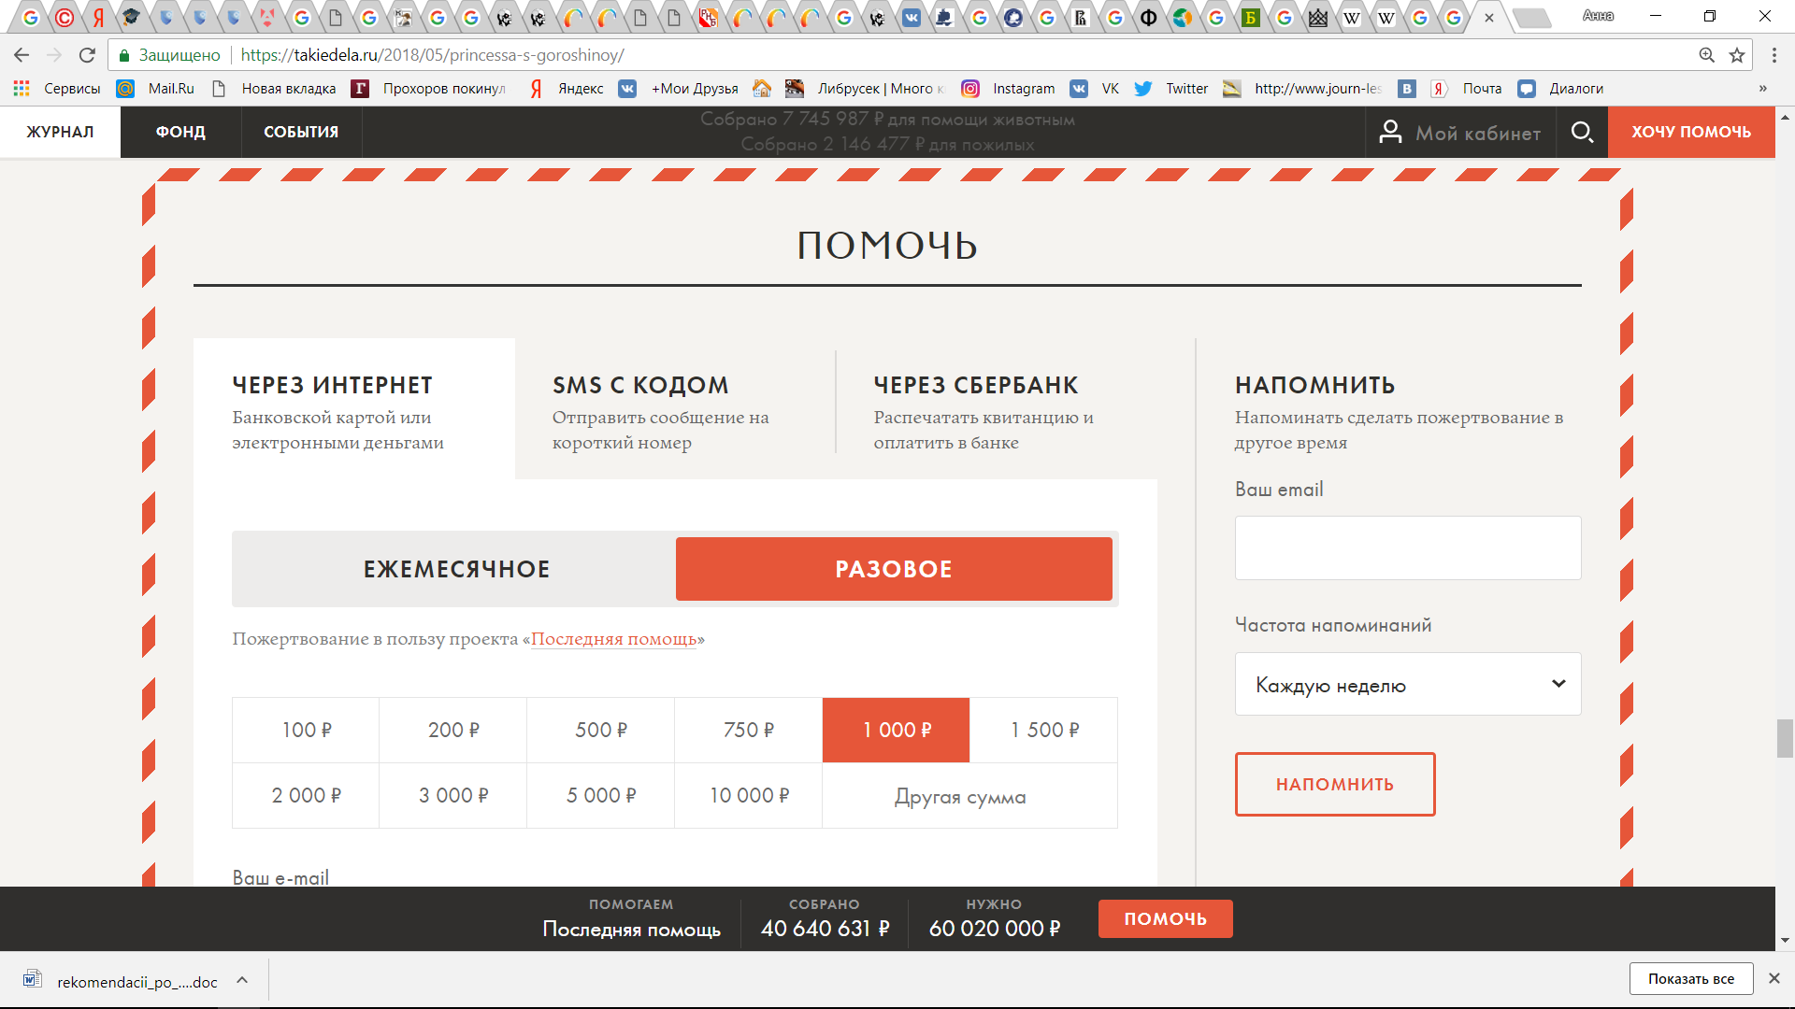

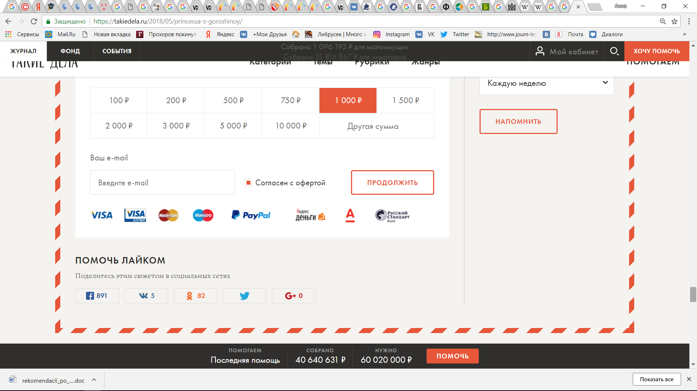

**Приложение 2. Количественные показатели материалов интернет-издания «Такие дела»**

|  |  |  |  |  |
| --- | --- | --- | --- | --- |
|  | Тема | Общее количество материалов | Количество фандрайзинговых материалов | Период |
| 1 | Хронические и неизлечимые заболевания | 178 | 89 | 07.09.16 – 26.03.18 |
| 2 | Медицинская помощь | 139 | 57 | 01.09.16 – 30.03.18 |
| 3 | Социальная помощь | 72 | 42 | 10.10.16 – 15.03.18 |
| 4 | Инвалиды | 62 | 6 | 10.09.16 – 14.03.18 |
| 5 | Психологическая помощь | 59 | 21 | 05.09.16 – 27.03.18 |
| 6 | Жертвы насилия | 55 | 9 | 12.09.16 – 23.03.18 |
| 7 | Образование | 53 | 12 | 01.09.16 – 19.03.18 |
| 8 | Дети-сироты | 51 | 16 | 02.09.16 – 29.03.18 |
| 9 | Юридическая помощь | 33 | 23 | 16.09.16 – 01.03.18 |
| 10 | Бездомные | 26 | 0 | 08.09.16 – 30.03.18 |
| 11 | Помощь животным | 21 | 7 | 04.01.17 – 24.03.18 |
| 12 | Малоимущие | 17 | 1 | 27.10.16 – 29.01.18 |
| 13 | Волонтеры | 13 | 1 | 26.09.16 – 15.01.18 |
| 14 | Зависимые | 10 | 1 | 10.10.16 – 29.01.18 |
| 15 | Мигранты | 10 | 1 | 17.04.17 – 31.01.18 |
| 16 | Пожилые | 10 | 1 | 22.11.16 – 20.03.18 |
| 17 | Беженцы | 1 | 0 | 12.09.17 |

**Приложение 3. Мониторинг SMM-публикаций исследуемых материалов**

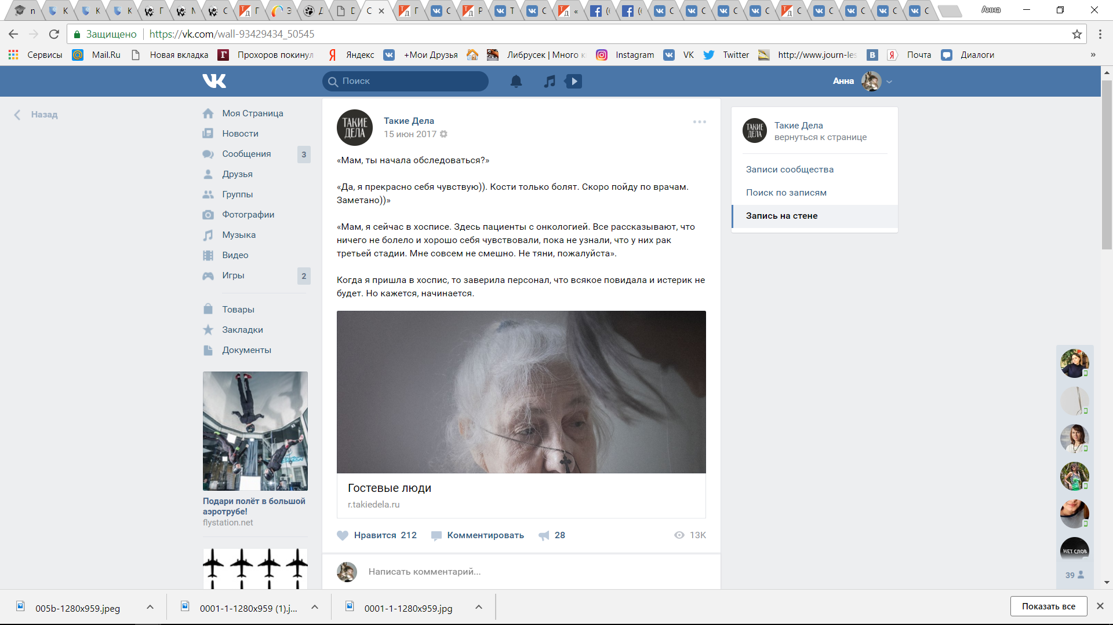

Количество просмотров записи ВКонтакте – 13 тыс.

Количество просмотров материала – 44, 6 тыс.

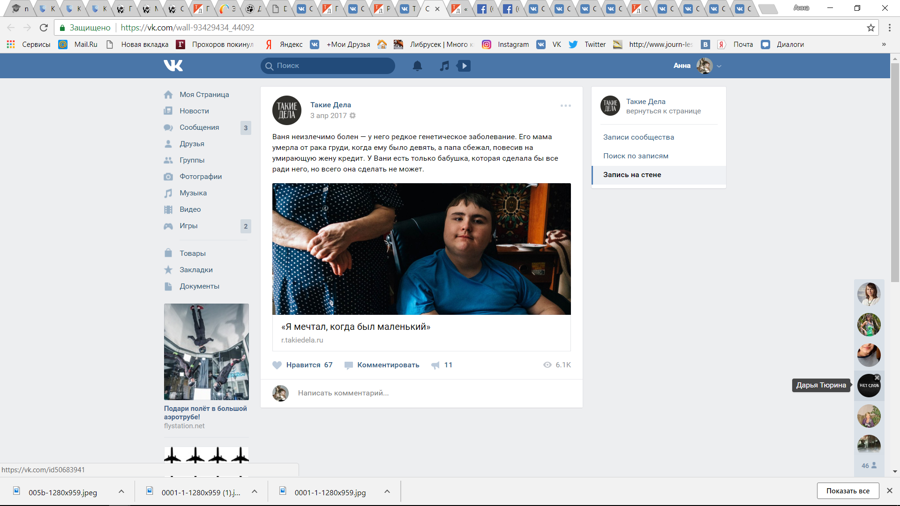

Количество просмотров записи ВКонтакте – 6, 1 тыс.

Количество просмотров материала – 38, 6 тыс.

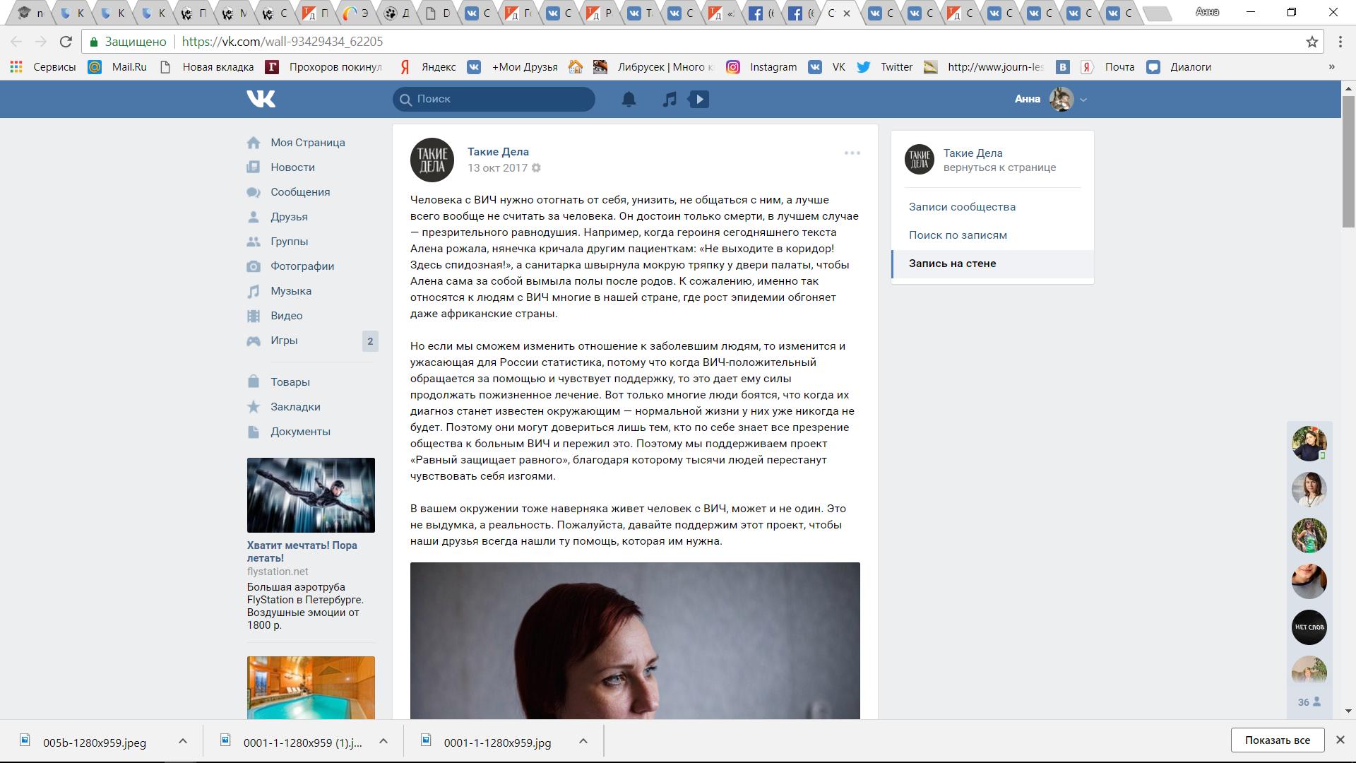

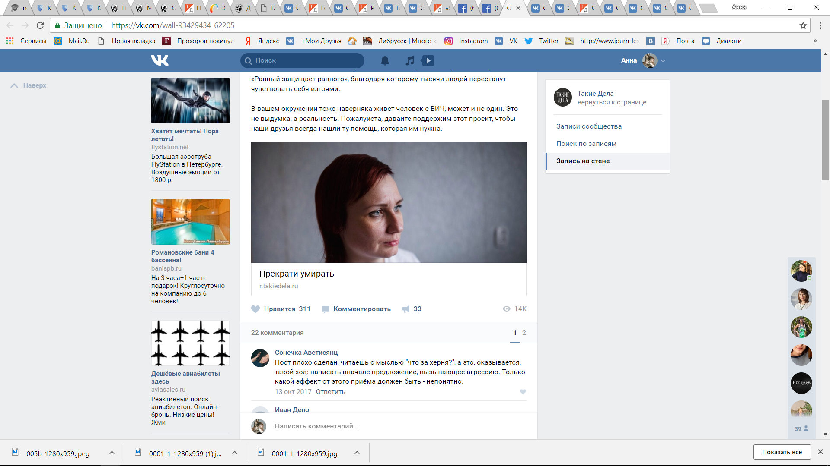

Количество просмотров записи ВКонтакте – 14 тыс.

Количество просмотров материала – 21, 1 тыс.

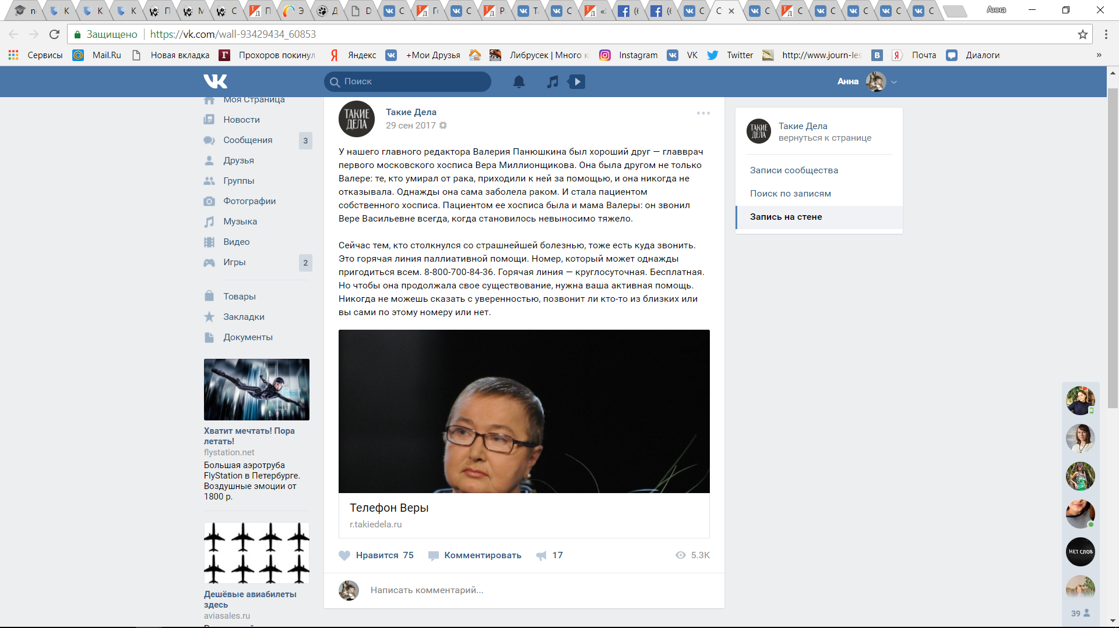

Количество просмотров записи ВКонтакте – 5, 3 тыс.

Количество просмотров материала – 20, 2 тыс.

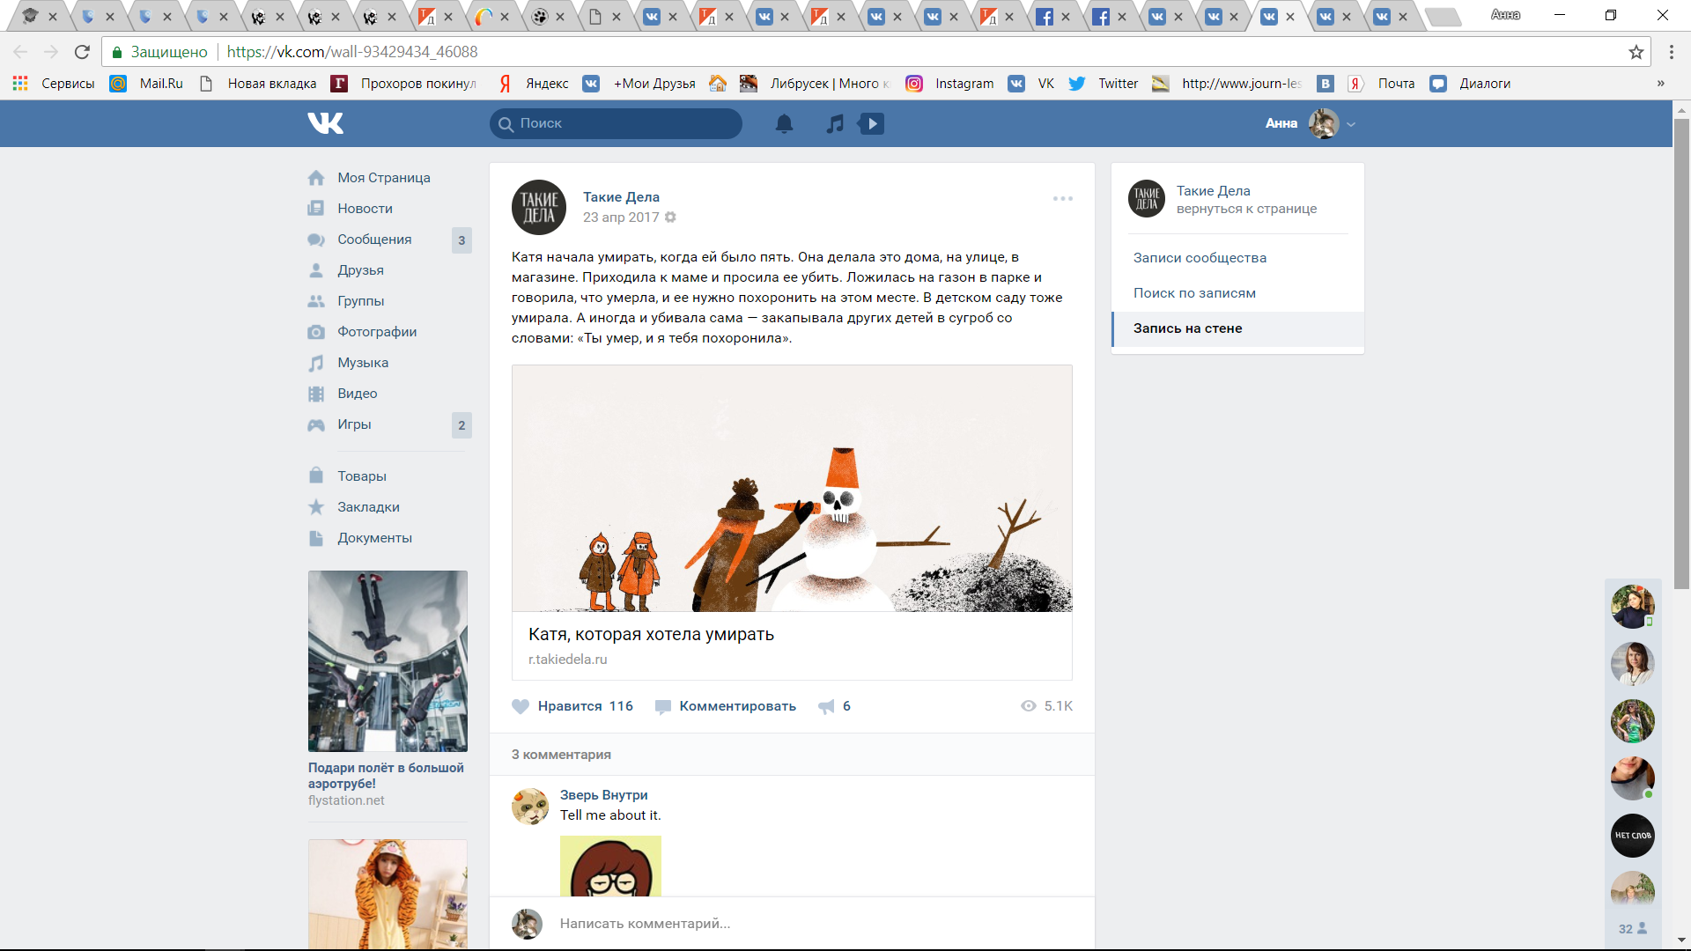

Количество просмотров записи ВКонтакте – 5, 1 тыс.

Количество просмотров материала – 14, 5 тыс.

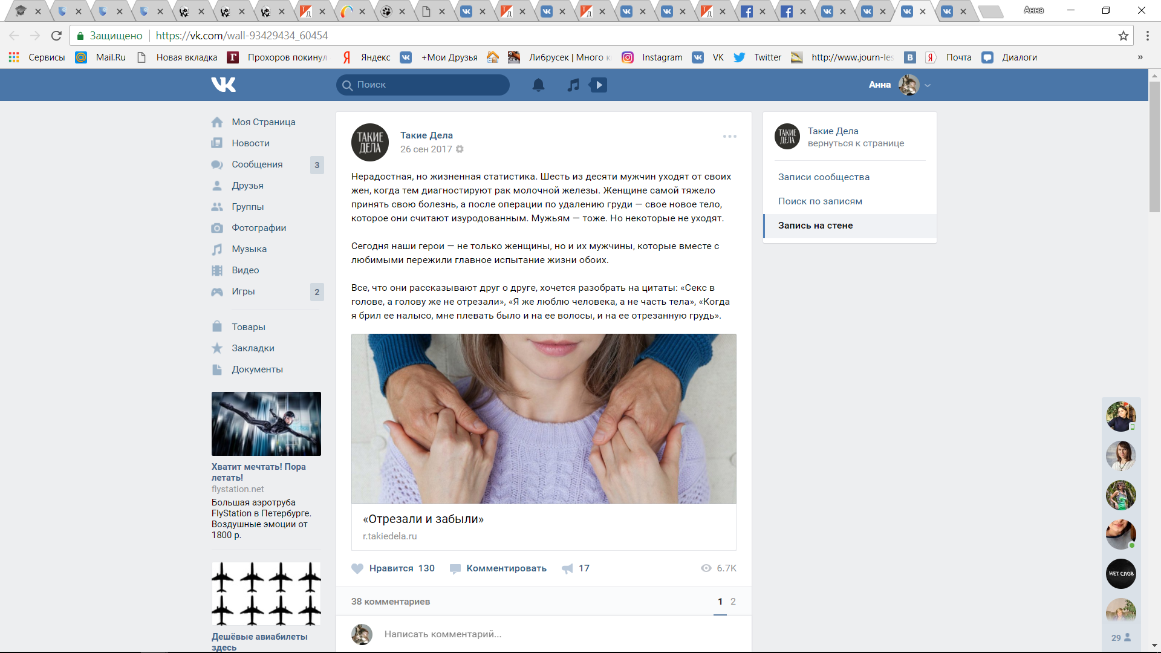

Количество просмотров записи ВКонтакте – 6, 7 тыс.

Количество просмотров материала – 11, 7 тыс.

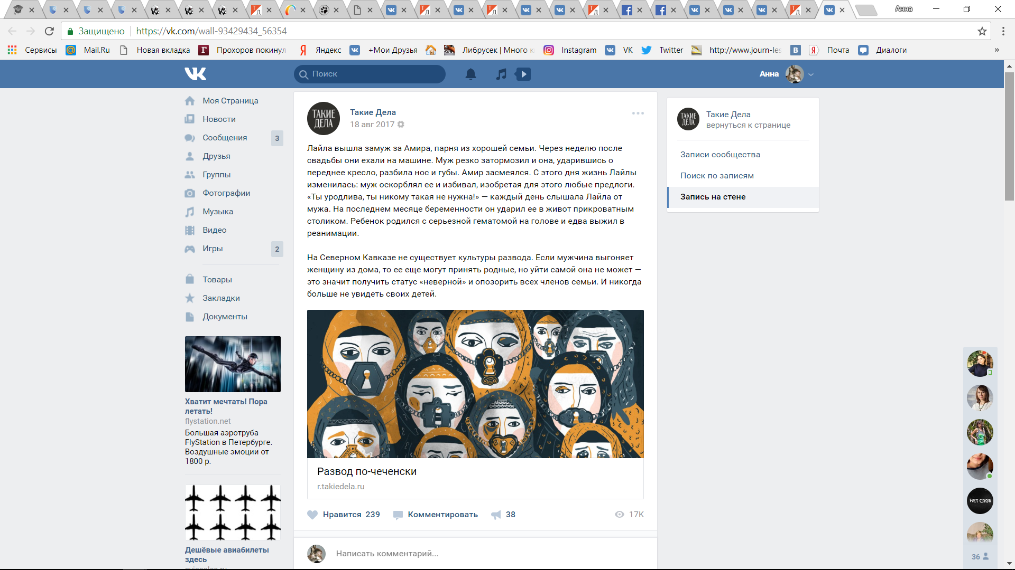

Количество просмотров записи ВКонтакте – 17 тыс.

Количество просмотров материала – 28, 1 тыс.

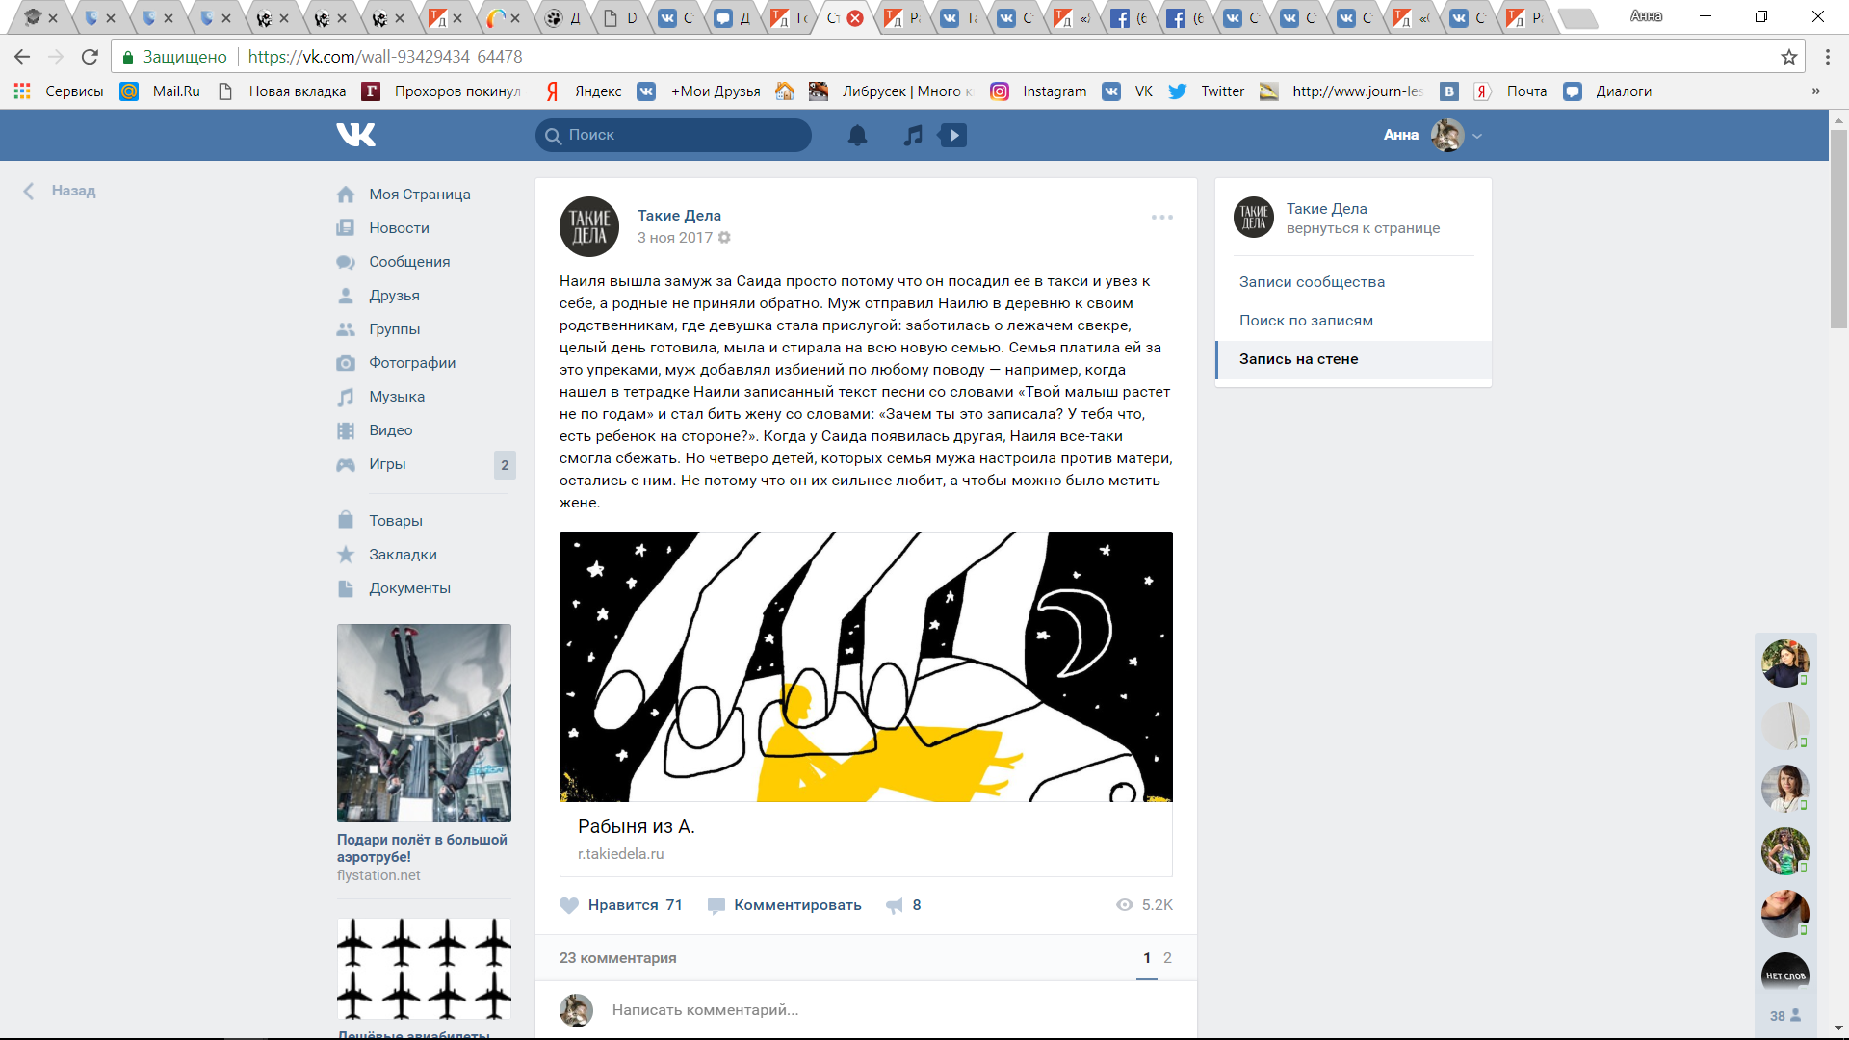

Количество просмотров записи ВКонтакте – 5, 2 тыс.

Количество просмотров материала – 22, 2 тыс.

1. Cambridge Advanced Learner's Dictionary and Thesaurus // URL: https://dictionary.cambridge.org
2. Мельник Г. С. Mass-media: психологические процессы и эффекты. – СПб., 1996. С. 71.
3. Винтерхофф-Шпурк П. Медиапсихология. Основные принципы. – Х.: Изд-во Гуманитарный Центр, 2007. С. 206
4. Иванян Р. Г. Журналистика и социальная работа: природа и опыт институционального взаимодействия: автореф. дис. на соиск. учен. степени кандидата полит. наук. – СПб., 2007. С.4.
5. *Дзялошинский И. М.* Пресса третьего сектора или социальная журналистика? // URL: http://www.dzyalosh.ru/02-dostup/pravo/2004_91_92(7-8)/dziylochinskii.htm
6. *Фролова Т. И.* Социальная журналистика и ее роль в общественном диалоге. – М., 2003. С. 8-9.
7. *Бережная М. А.* Социальная журналистика: аспекты комплексной подготовки студентов // Социальная журналистика как общественная деятельность: опыт и научные исследования в России, США и странах Северной Европы: матер. международного семинара / Под ред. Корконосенко С.Г. – СПб, 2014. С. 19-20.
8. *Ульянова Г. Н.* Благотворительность // Большая российская энциклопедия. 4-е изд. Т.3. – М., 2005. С. 584.
9. *Антонович И. В.* Благотворительность в российском обществе: история и современность: учебное пособие. – Барнаул: Изд-во Алт. Ун-та, 2005. – С. 30-31.
10. Федеральный закон N 135-ФЗ «О благотворительной деятельности и благотворительных организациях», 11.08.1995 (ред. от 05.05.2014) // URL: http://pravo.gov.ru/proxy/ips/?docbody=&link_id=0&nd=102037027
11. Словарь русского языка / Под ред. *А. П. Евгеньевой* // URL: http://feb-web.ru/feb/mas/mas-abc/default.asp
12. *Sargeant A., Jay E.* Fundraising management. Analysis, planning and practice. – London: Routledge, 2004. P. 8.
13. *Бережная М. А.* Фандрайзинговая журналистика на ТВ: эстетические практики на грани профессиональных стандартов. Круглый стол: Эстетика журналистики: поле исследования // URL: http://jf.spbu.ru/conference/7614/7635.html
14. *Дзялошинский И. М.* Журналистика соучастия. Как сделать СМИ полезными людям. – М.: Престиж, 2006. С. 32.
15. Там же. С. 45-47.
16. Там же. С. 56.
17. *Ульянова Г. Н.* Благотворительность // Большая российская энциклопедия. 4-е изд. Т.3. М., 2005. С. 584.
18. *Гущина Н.* Благотворительность Русской православной церкви. Русская линия, 21.07.07 // URL: [www.rusk.ru/st.php?idar=1119](http://www.rusk.ru/st.php?idar=1119)
19. *Ульянова Г. Н.* Благотворительность // Большая российская энциклопедия. 4-е изд. Т.3. М., 2005. С. 584.
20. *Антонович И. В.* Благотворительность в российском обществе: история и современность: учебное пособие. – Барнаул: Изд-во Алт. Ун-та, 2005. – С. 44-45.
21. *Ульянова Г. Н.* Благотворительность // Большая российская энциклопедия. 4-е изд. Т.3. М., 2005. С. 585.
22. Там же. С. 585.
23. *Фролова Т. И.* Благотворительность и СМИ // Российская пресса и благотворительность в культурно-исторической ретроспективе. М., 2005. С. 7-8.
24. Там же. С. 8.
25. *Горчева А. Ю.* Нищенство и благотворительность в России. М.: Духовное возрождение, 1999. С. 91-92.
26. Там же. С. 92.
27. *Шкабельников Г. З.* Знаки благотворительных обществ и правила награждения ими лиц за оказанную помощь делами благотворения. – СПб., 1902. С. 17-20.
28. *Хорькова Е. П.* История предпринимательства и меценатства в России: учебное пособие для вузов. – М.: Изд-во ПРИОР, 1998. С. 447.
29. Сборник сведений о благотворительности в России с краткими очерками благотворительных учреждений в Санкт-Петербурге и Москве. – СПб., 1899. С. 80-85.
30. *Ульянова Г. Н.* Исследования истории российской благотворительности: реконструкция национального опыта и возможности его применения в современных условиях // Благотворительность в России. – СПб., 2001. С. 72.
31. Библиотека нормативно-правовых актов СССР // URL: http://www.libussr.ru/doc_ussr/ussr_1372.htm
32. *Коржухина Т. П.* Законодательные источники по истории общественных организаций СССР (1917-1936 гг) // Вспомогательные исторические дисциплины. – Л., 1987. С. 22.
33. *Антонович И. В.* Благотворительность в российском обществе: история и современность: учебное пособие. – Барнаул: Изд-во Алт. Ун-та, 2005. – С. 48.
34. Там же. С. 48.
35. *Коржухина Т. П.* Общественные организации СССР в 1917-1936 гг. – М., 1981. С. 14.
36. Положение о добровольных обществах и их союзов. Исторические материалы // URL: http://istmat.info/node/22763
37. *Антонович И. В.* Благотворительность в российском обществе: история и современность: учебное пособие. – Барнаул: Изд-во Алт. Ун-та, 2005. – С. 53.
38. Краткий политический словарь. – М., 1988. С. 390.
39. *Швиттау Г. Г.* Трудовая помощь в России. – СПб., 1903. С. 87.
40. Шефство. Большая советская энциклопедия // URL: http://bse.sci-lib.com/article123764.html
41. Клубов А. В., Люботурова Т. А. Благотворительность как фактор повышения социальной привлекательности организаций // Благотоворительность в России как социальный институт: история, возрождение, развитие. – М.: КДУ, 2007. С. 95.
42. Федеральный закон N 135-ФЗ  "О благотворительной деятельности и благотворительных организациях", 11.08.1995 (ред. от 05.05.2014) // URL: http://pravo.gov.ru/proxy/ips/?docbody=&link_id=0&nd=102037027
43. Россия в цифрах. 2017: Краткий статистический сборник. – М.: Росстат, 2017. С. 168.
44. CAF World Giving Index // URL: https://www.cafonline.org/docs/default-source/about-us-publications/cafworldgivingindex2017_2167a_web_210917.pdf?sfvrsn=ed1dac40_10
45. Благотворительность и помощь. Левада-Центр, 14.08.2017 // URL: https://www.levada.ru/2017/08/14/blagotvoritelnost-i-pomoshh/
46. Там же.
47. Изучение отношения российских интернет-пользователей к благотворительности // URL: https://corp.imgsmail.ru/media/files/issledovanie-o-blagotvoritelnosti-2013.pdf
48. Там же.
49. Там же.
50. Благотворительность как бизнес. Эксперт, 19.04.2018 // URL: http://expert.ru/russian_reporter/2011/28/blagotvoritelnost-kak-biznes/
51. Там же // URL: http://expert.ru/russian_reporter/2011/28/blagotvoritelnost-kak-biznes/
52. *Прохоров Е. П.* Введение в теорию журналистики // Функции журналистики. – М.: Аспект Пресс, 2011. С. 57-85.
53. Интернет-портал Милосердие.ru // URL: https://www.miloserdie.ru/
54. Панюшкин В. Лечить детей оптом. Такие дела, 10.11.2013 // URL: https://takiedela.ru/2013/11/lechit-detejj-optom/
55. Если быть точным. Нужна помощь // URL: https://nuzhnapomosh.ru/research/
56. Восприятие населением России проблемы сиротства и возможностей ее решения. Нужна помощь, 28.12.17 // URL: https://nuzhnapomosh.ru/research/2017/sirotstvo/
57. Профессиональная благотворительность в России в развитии: участие населения. Нужна помощь, 18.12.2017 // URL: https://nuzhnapomosh.ru/research/2017/professionalnaya-blagotvoritelnost/
58. События. Пользуясь случаем // URL: https://sluchaem.ru/
59. Развиваем благотворительность в России. Нужна помощь // URL: https://nuzhnapomosh.ru/about/?_ga=2.60064301.1202267103.1520854090-1615324279.1520854090
60. Отчеты. Нужна помощь // URL: https://nuzhnapomosh.ru/reports/
61. Наша работа в цифрах. Нужна помощь // URL: https://nuzhnapomosh.ru/donate/
62. Сделать пожертвование. Такие дела // URL: https://takiedela.ru/topics/takie-dela/
63. On Kurt Vonnegut’s Slaughterhouse-Five. Pen America, 15.10.12 // URL: https://pen.org/on-kurt-vonneguts-slaughterhouse-five/
64. См. Приложение 1.
65. Проекты. Помогаем // URL: https://takiedela.ru/topics/
66. CloudPayments // URL: https://cloudpayments.ru/
67. PayPal // URL: https://www.paypal.com/ru/home
68. См. Приложение 2.
69. *Колесниченко А. В.* Практическая журналистика: учебное пособие. – М.: Изд-во Моск. ун-та, 2008. С. 104.
70. Там же. С. 95.
71. *Гуськова С. В.* Заголовочный комплекс в газете: учебное пособие. – Тамбов: Издательский дом ТГУ им. Г. Р. Державина, 2015. С. 31.
72. Там же. С. 25-85.
73. Майерс Д. Д. Социальная психология. – СПб.: Прайм-Еврознак, 2002. С. 360.
74. Бережная М. А. Социальная тележурналистика. СПб., 2005. С. 19.
75. Реализация и области применения системы ВААЛ-2000. ВААЛ // URL: http://www.vaal.ru/proekt/vaal2000.php
76. Психолингвистическая экспертная система ВААЛ. Руководство пользователя. – М., 2002. С 9.
77. *Коростова С. В.* Эмотивность и эмоциогенность русского художественного текста: механизм корреляций // Русский язык и литература: проблемы изучения и преподавания: Сборник научных трудов под общ. ред. Л. А. Кудрявцевой. – К., 2014. Выпуск 8. С. 45-50.
78. Эмотивный код языка и его реализация: кол. монография. – Волгоград: Перемена, 2003. С. 145.
79. Там же. С. 129-130.
80. Social media marketing – маркетинг в социальных сетях.
81. ВКонтакте // URL: <https://vk.com>
82. Facebook // URL: https://www.facebook.com
83. *Колесниченко А. В.* Практическая журналистика: учебное пособие. – М.: Изд-во Моск. ун-та, 2008. С 104.
84. Волункова Е. Гостевые люди. Такие дела, 15.06.17 // URL: https://takiedela.ru/2017/06/gostevye-lyudi/
85. Помощь первому екатеринбургскому хоспису. Такие дела, 26.12.16 // URL: https://takiedela.ru/topics/pomoshh-pervomu-ekaterinburgskomu-kho/
86. Боброва А. Я мечтал, когда был маленький. Такие дела, 03.04.17 // URL: https://takiedela.ru/2017/04/ya-mechtal-kogda-byl-malenkiy/
87. МойМио. Такие дела, 13.04.15 // URL: https://takiedela.ru/topics/mymiofund/
88. Авшалумова Р. Прекрати умирать. Такие дела, 13.10.17 // URL: https://takiedela.ru/2017/10/prekrati-umirat/
89. Равный защищает равного. Такие дела, 30.11.16 // URL: https://takiedela.ru/topics/ravnyy-zashhishhaet-ravnogo/
90. Панюшкин В. Телефон Веры. Такие дела, 29.09.2017 // URL: <https://takiedela.ru/2017/09/telefon-very/>
91. Горячая линия паллиативной помощи. Такие дела, 12.01.2017 // URL: https://takiedela.ru/topics/goryachaya-liniya-po-voprosam-okazaniya-pa/
92. Ивлева В. С улицы Надежды. Такие дела, 23.12.2016 // URL: https://takiedela.ru/2016/12/s-ulicy-nadezhdy/
93. Живой. Такие дела, 27.06.2015 // URL: https://takiedela.ru/topics/livefund/
94. Микиша В. Баба, храм! Такие дела, 28.11.2016 // URL: https://takiedela.ru/2016/11/baba-khram/
95. Надежда. Такие дела, 13.07.2015 // URL: https://takiedela.ru/topics/nadezhda/
96. Бобылева М. Катя, которая хотела умирать. Такие дела, 14.04.2017 // URL: https://takiedela.ru/2017/04/katya-kotoraya-khotela-umirat/
97. Помощь приемным семьям с особыми детьми. Такие дела, 07.11.2016 // URL: https://takiedela.ru/topics/resursnyy-centr-pomoshhi-semyam-s-osoby/
98. Бобылева М. Отрезали и забыли. Такие дела, 26.09.2017 // URL: https://takiedela.ru/2017/09/otrezali-i-zabyli/
99. Женское здоровье.
100. Волункова Е. Развод по-чеченски. Такие дела, 18.08.2017 // URL: https://takiedela.ru/2017/08/razvod-po-chechenski/
101. Мадина. Такие дела, 17.08.2017 // URL: https://takiedela.ru/topics/madina/
102. Волункова Е. Рабыня из А. Такие дела, 03.11.2017 // URL: https://takiedela.ru/2017/11/rabynya-iz-a/
103. Мадина. Такие дела, 17.08.2017 // URL: https://takiedela.ru/topics/madina/
104. См. Приложение 3.